МУНИЦИПАЛЬНОЕ КАЗЕННОЕ УЧРЕЖДЕНИЕ
«ДЕПАРТАМЕНТ СТРОИТЕЛЬСТВА И ГОРОДСКОГО ХОЗЯЙСТВА»
(МКУ «ДСиГХ»)

УТВЕРЖДАЮ:
Директор МКУ «ДСиГХ»

_____________ А.М. Маркулес
«____» ____________ 2021г.

КОНКУРСНАЯ ДОКУМЕНТАЦИЯ
к открытому конкурсу на право получения свидетельства и заключения договора об осуществлении перевозок по муниципальным маршрутам регулярных перевозок по нерегулируемым тарифам на территории муниципального образования «Город Волгодонск»

г. Волгодонск

СОДЕРЖАНИЕ

1. Общие положения 3
2. Предмет и основные задачи конкурса 3
3. Условия допуска участников конкурса к участию в конкурсе 4
4. Порядок предоставления конкурсной документации 6
5. Разъяснение положений конкурсной документации 6
6. Внесение изменений в конкурсную документацию 7
7. Отказ от проведения конкурса 7
8. Требования к содержанию, форме, оформлению и составу Заявки
на участие в конкурсе 7
9. Подача Заявок 10
10. Конкурсная комиссия 11
11. Порядок вскрытия конвертов с Заявками 12
12. Рассмотрение Заявок 13
13. Критерии оценки Заявок и порядок оценки
и сопоставления Заявок 14
14. Порядок выдачи свидетельства, карт маршрута,
заключения договора, подтверждения наличия
у участника транспортных средств 18
- Информационная карта открытого конкурса 23
- Информация по лотам и схем маршрутов (приложение №1) 25-40
- Форма заявки на участие в конкурсе (приложение № 2) 41
- Форма заполнения анкеты участника конкурса (приложение № 3) 43
- Форма заполнения сведений о кадровых возможностях
(приложение № 4) 44
- Формы заполнения конкурсных предложений, обязательства
(приложение № 6, 6.1, 6.2, 6.3, 7) 45-49
- Форма заполнения характеристики производственной базы
(приложение № 5) 50
- Проект договора (приложение №8) 51
1. Общие положения
1.1. Организатор конкурса – муниципальное казенное учреждение «Департамент строительства и городского хозяйства» (МКУ «ДСиГХ») (далее по тексту «Организатор конкурса»). Организатор конкурса обязан до завершения конкурса соблюдать конфиденциальность сведений, содержащихся в Заявках на участие в конкурсе.
1.2. Конкурсная комиссия – коллегиальный орган, утвержденный приказом Организатора конкурса, созданный в целях осуществления функций по вскрытию конвертов с Заявками на участие в конкурсе, отбору участников конкурса, рассмотрению, оценке и сопоставлению Заявок на участие в конкурсе, ведению протокола вскрытия конвертов с Заявками на участие в конкурсе, протокола рассмотрения Заявок на участие в конкурсе, протокола оценки и сопоставления Заявок на участие в конкурсе, определению победителя конкурса (далее по тексту – «Комиссия»). Члены конкурсной комиссии обязаны до завершения конкурса соблюдать конфиденциальность сведений, содержащихся в Заявках на участие в конкурсе.
1.3. Форма торгов – открытый конкурс.
1.4. Заявка – пакет документов, заполненный и предоставленный участником конкурса Организатору конкурса в соответствии с настоящей конкурсной документацией.
1.5. Автобус – транспортное средство, используемое для городских перевозок пассажиров, имеющее накопительную площадку, широкий центральный проход, несколько дверей, с количеством мест для сидения, помимо места водителя, более восьми.
Автобус большой вместимости (большой класс т/с) - транспортное средство, используемое для перевозки пассажиров имеющее длину от 10 до 16 метров включительно.
Автобус средней вместимости (средний класс т/с) - транспортное средство, используемое для перевозки пассажиров имеющее длину от 7,5 до 10 метров включительно.
Автобус малой вместимости (малый класс т/с) - транспортное средство, используемое для перевозки пассажиров имеющее длину от 5 до 7,5 метров включительно.
1.6. Электронное информационное табло - салонное табло, предназначенное для визуального воспроизведения нумерации маршрутов следования пассажирского общественного транспорта, отображения наименований остановок, названий следующих остановок, текущее положение транспорта, демонстрации информации социальной и рекламной деятельности.
1.7. Участники конкурса – юридические лица, индивидуальные предприниматели, участники договора простого товарищества, претендующие на осуществление пассажирских перевозок автобусами на муниципальных маршрутах регулярных перевозок города Волгодонска, подавшие Заявку на участие в конкурсе. Участники конкурса имеют право выступать в отношениях, связанных с участием в конкурсе, как непосредственно, так и через своих представителей. Полномочия представителей участников конкурса подтверждаются доверенностью, выданной и оформленной в соответствии с гражданским законодательством.
1.8. Победитель конкурса – юридическое лицо, индивидуальный предприниматель, участник договора простого товарищества, объявленный победителем по конкурсу.
2. Предмет и основные задачи конкурса
2.1. Предметом открытого конкурса является право на получение свидетельства и заключение договора об осуществлении перевозок по одному или нескольким маршрутам регулярных перевозок.
2.1.1. Предмет конкурса содержит данные о лоте(ах) (Приложение № 1 к Конкурсной документации), включающих в себя:
а) номер, наименование, протяженность маршрута(ов);
б) количество подвижного состава, необходимого для обслуживания маршрутов, содержащихся в лоте, с указанием категории подвижного состава и с учетом резервного количества транспортных средств.
2.2. Целью конкурса является выбор юридических лиц, индивидуальных предпринимателей, участников договора простого товарищества, обеспечивающих наиболее безопасные и качественные условия перевозки пассажиров и багажа на муниципальных маршрутах регулярных перевозок в городе Волгодонске Ростовской области. Конкурсный отбор является способом организации транспортного обслуживания для удовлетворения потребностей населения в безопасных и качественных перевозках.
2.3. Основные задачи конкурса:
2.3.1. Обеспечение равных условий для участия юридических лиц, индивидуальных предпринимателей, участников договора простого товарищества в обслуживании муниципальных маршрутов в городе Волгодонске Ростовской области.
2.3.2. Выбор юридических лиц, индивидуальных предпринимателей, участников договора простого товарищества, наиболее подготовленных для оказания качественных и безопасных услуг по перевозке пассажиров и багажа автомобильным транспортом на муниципальных маршрутах регулярных перевозок в городе Волгодонске Ростовской области.
2.3.3. Повышение качества и безопасности транспортного обслуживания населения автомобильным транспортом на муниципальных маршрутах регулярных перевозок в городе Волгодонске Ростовской области.

3. Условия допуска участников конкурса к участию в конкурсе
3.1. Общие требования к участникам конкурса:
3.1.1. К участию в открытом конкурсе допускаются юридические лица, индивидуальные предприниматели, участники договора простого товарищества.
3.1.2. Участники конкурса должны соответствовать следующим обязательным требованиям:
1) наличие лицензии на осуществление деятельности по перевозкам пассажиров в случае, если наличие указанной лицензии предусмотрено законодательством Российской Федерации;
2) принятие на себя обязательства в случае предоставления участнику открытого конкурса права на получение свидетельства об осуществлении перевозок по маршруту регулярных перевозок подтвердить в сроки, определенные конкурсной документацией, наличие на праве собственности или на ином законном основании транспортных средств, предусмотренных его заявкой на участие в открытом конкурсе;
3) непроведение ликвидации участника открытого конкурса - юридического лица и отсутствие решения арбитражного суда о признании банкротом участника открытого конкурса - юридического лица или индивидуального предпринимателя и об открытии конкурсного производства;
4) отсутствие у участника конкурса задолженности по обязательным платежам в бюджеты бюджетной системы Российской Федерации за последний завершенный отчетный период;
5) наличие договора простого товарищества в письменной форме (для участников договора простого товарищества).
6) отсутствие в отношении юридического лица, индивидуального предпринимателя, участника договора простого товарищества обстоятельств, предусмотренных частью 8 статьи 29 Федерального закона от 13.07.2015 N 220-ФЗ.
Требования, предусмотренные подпунктами 1, 3 и 4, применяются в отношении каждого участника договора простого товарищества.
Участник конкурса не может заявлять на выполнение перевозок по лоту(-ам) автобусы, заявленные ранее по другому(-им) лоту(-ам), в том числе заявленные в качестве резервного подвижного состава.
3.1.3. Не допускаются к участию в конкурсе юридические лица, индивидуальные предприниматели, участники договора простого товарищества:
3.1.3.1. Не представившие следующие документы:
а) полученную не ранее 30 (тридцати) календарных дней до даты подачи заявки:
для юридических лиц - выписку из единого государственного реестра юридических лиц или нотариально заверенную копию такой выписки;
для индивидуальных предпринимателей - выписку из единого государственного реестра индивидуальных предпринимателей или нотариально заверенную копию такой выписки, а также копию документа, удостоверяющего личность;
б) копию лицензии на осуществление деятельности по перевозкам пассажиров;
в) документ, подтверждающий полномочия лица на осуществление действий от имени участника конкурса - юридического лица (копия решения о назначении или об избрании либо приказа о назначении физического лица на должность, в соответствии с которым такое физическое лицо обладает правом действовать от имени участника конкурса без доверенности). В случае, если от имени участника конкурса действует иное лицо, заявка на участие в конкурсе должна содержать также доверенность на осуществление действий от имени участника конкурса, заверенную печатью участника конкурса и подписанную руководителем участника конкурса (для юридических лиц) или уполномоченным этим руководителем лицом, либо нотариально заверенную копию такой доверенности. В случае, если указанная доверенность подписана лицом, уполномоченным руководителем участника конкурса, заявка на участие в конкурсе должна содержать также документ, подтверждающий полномочия такого лица.
3.1.3.2. Представившие документы, содержащие недостоверные сведения, в том числе договоры, которые являются недействующими или незаключенными в соответствии с требованиями гражданского законодательства РФ.
3.1.3.3. Не соответствующие требованиям, предъявляемым к участникам конкурса, установленными пунктами 3.1.1, 3.1.2 настоящей конкурсной документации.
3.1.3.4. Представившие заявку на участие в конкурсе, не соответствующую требованиям конкурсной документации.
3.1.3.5. С которыми в течение одного года, предшествующего дате опубликования извещения о проведении указанного конкурса, был расторгнут договор в связи с аннулированием лицензии на осуществление перевозки пассажиров автомобильным транспортом, оборудованным для перевозок более восьми человек, или в связи с нарушением условий договора.
3.1.4. Отказ в допуске к участию в конкурсе по иным основаниям, кроме случаев, указанных в пункте 3.1.3 настоящей конкурсной документации, не допускается.
3.1.5. В случае установления недостоверности сведений, содержащихся в документах, представленных участником конкурса, установления факта осуществления процедуры ликвидации участника конкурса - юридического лица или принятия арбитражным судом решения о признании участника конкурса - юридического лица, индивидуального предпринимателя банкротом, факта приостановления деятельности такого участника конкурса в порядке, предусмотренном Кодексом Российской Федерации об административных правонарушениях, факта наличия у такого участника конкурса задолженности по начисленным налогам, сборам и иным обязательным платежам в бюджеты любого уровня или государственные внебюджетные фонды за прошедший календарный год, конкурсная комиссия обязана отстранить такого участника конкурса от участия в конкурсе на любом этапе его проведения.
3.1.6. При одновременном наличии в заявках нескольких участника конкурса правоустанавливающих документов (договоров) на право владения (пользования) одним и тем же имуществом, конкурсная комиссия принимает к рассмотрению заявку участника, которая была подана раньше (по дате и времени регистрации заявки). Заявка, поданная позже, считается содержащей недостоверные сведения, и конкурсная комиссия обязана отстранить такого перевозчика от участия в конкурсе на любом этапе его проведения.
3.1.7. Решение конкурсной комиссии об отстранении участника от участия в конкурсе либо решение об отказе в допуске к участию в конкурсе может быть обжаловано в суде.
3.4. Требования к автобусам участника конкурса:
3.4.1. Технические и конструкционные характеристики, а также внешнее и внутреннее оформление автобусов должны соответствовать требованиям законодательства Российской Федерации, сертификатам соответствия типа транспортного средства, с учетом соответствия классу автобуса, которому он удовлетворяет.
3.4.2. Техническое состояние автобусов должно соответствовать требованиям Основных положений по допуску транспортных средств к эксплуатации и обязанности должностных лиц по обеспечению безопасности дорожного движения. Пассажирские сиденья должны быть надежно закреплены,‭ ‬не иметь значительных внешних повреждений.
Проходы салона и выходов должны быть покрыты материалом,‭ ‬исключающим скольжение ног пассажиров.‭ ‬Покрытие должно быть ровным,‭ ‬без повреждений.‭ В целях исключения травмирования пассажира не допускается сквозная коррозия кузова и его элементов,‭ ‬разрушение пола пассажирского помещения автобуса‭.
Элементы оборудования салона,‭ ‬в том числе поручни и ограждения,‭ ‬должны быть надежно закреплены,‭ ‬не иметь острых краев,‭ ‬которые могут травмировать пассажиров.
Электрический свет в салоне транспортно средства должен‭ ‬обеспечивать освещение всех пассажирских отделений,‭ ‬всех ступенек,‭ ‬подходов ко всем выходам,‭ ‬внутренних обозначений,‭ ‬надписей на внутренних органах управления всеми выходами,‭ ‬а также всех мест,‭ ‬где имеются препятствия.

4. Порядок предоставления конкурсной документации
4.1. Размещение конкурсной документации на официальном сайте Администрации города Волгодонска в информационно-телекоммуникационной сети «Интернет» осуществляется Организатором одновременно с размещением извещения о проведении открытого конкурса. Конкурсная документация доступна для ознакомления на официальном сайте Администрации города Волгодонска в информационно-телекоммуникационной сети «Интернет» без взимания платы. Предоставление конкурсной документации (в том числе по запросам заинтересованных лиц) до размещения извещения о проведении открытого конкурса не допускается.
4.2. После даты размещения извещения о проведении открытого конкурса Организатор на основании поданного в письменной форме заявления любого заинтересованного лица в течение двух рабочих дней с даты получения соответствующего заявления предоставляет такому лицу конкурсную документацию в порядке, указанном в извещении и Конкурсной документации о проведении открытого конкурса. При этом конкурсная документация предоставляется в форме документа на бумажном носителе.
4.3. Конкурсная документация выдается по месту нахождения Организатора конкурса: Ростовская область, город Волгодонск, ул. Волгодонская, д. 6а отделом по организации транспортного обслуживания, в рабочие дни Организатора конкурса с понедельника по пятницу с 10-00 до 12-00.
4.4. Конкурсная документация, размещенная на официальном сайте Администрации города Волгодонска в информационно-телекоммуникационной сети «Интернет», должна соответствовать полностью конкурсной документации, предоставляемой по запросам заинтересованных лиц.
5. Разъяснение положений конкурсной документации
5.1. Любой участник, подавший Заявку на участие в конкурсе, вправе направить в письменной форме Организатору конкурса запрос о разъяснении положений Конкурсной документации с указанием адреса, по которому должно быть отправлено разъяснение.
5.2. В течение двух рабочих дней со дня поступления указанного запроса Организатор конкурса обязан направить в письменной форме разъяснения положений Конкурсной документации, если указанный запрос поступил к Организатору конкурса не позднее, чем за пять рабочих дней до дня окончания срока подачи Заявок на участие в конкурсе на бумажном носителе по адресу, указанному в запросе.
5.3. В течение трех рабочих дней со дня направления разъяснения положений Конкурсной документации по запросу участника, подавшего Заявку на участие в конкурсе, такое разъяснение должно быть размещено Организатором конкурса на официальном сайте Администрации города Волгодонска в информационно-телекоммуникационной сети «Интернет» с указанием предмета запроса, но без указания участника, от которого поступил запрос. Разъяснение положений Конкурсной документации не должно изменять ее суть.
5.4. Участник вправе направить не более чем три запроса о разъяснении положений Конкурсной документации в отношении одного конкурса.

6. Внесение изменений в конкурсную документацию
6.1. Организатор конкурса по собственной инициативе или в соответствии с запросом участника, подавшего Заявку на участие в конкурсе, вправе принять решение о внесении изменений в Конкурсную документацию не позднее, чем за пять рабочих дней до даты окончания срока подачи Заявок на участие в конкурсе. Изменение предмета конкурса не допускается.
6.2. Изменения, внесенные в извещение и Конкурсную документацию о проведении открытого конкурса, размещаются на официальном сайте Администрации города Волгодонска в информационно-телекоммуникационной сети «Интернет» в течение двух рабочих дней со дня принятия решения о внесении изменений. При этом срок подачи Заявок на участие в открытом конкурсе должен быть продлен таким образом, чтобы со дня опубликования и (или) размещения изменений, внесенных в извещение и Конкурсную документацию о проведении открытого конкурса, до даты окончания подачи Заявок на участие в открытом конкурсе, этот срок составлял не менее чем двадцать дней.

7. Отказ от проведения конкурса
7.1. Организатор конкурса, разместивший на официальном сайте Администрации города Волгодонска извещение о проведении открытого конкурса, вправе отказаться от его проведения в течение первой половины срока, определенного для подачи Заявок на участие в конкурсе.
7.2. Извещение об отказе от проведения открытого конкурса размещается Организатором конкурса на официальном сайте Администрации города Волгодонска в информационно-телекоммуникационной сети «Интернет» в течение двух рабочих дней со дня принятия решения об отказе от проведения открытого конкурса.
7.3. В течение двух рабочих дней со дня принятия указанного решения Организатором конкурса направляются соответствующие уведомления всем участникам, подавшим Заявки на участие в конкурсе. Конверты вскрываются и возвращаются участникам конкурса с Заявками по адресу, указанному в заявке. Вскрытие конвертов с Заявками фиксируется в соответствующем акте Конкурсной комиссии.

8. Требования к содержанию, форме, оформлению и составу Заявки
на участие в конкурсе
8.1. Требования к форме и содержанию Заявки:
8.1.1. Форма заявки на участие в конкурсе определена в Приложении № 2 к настоящей Конкурсной документации и не может быть изменена, за исключением полей для заполнения участником.
8.1.2. Заявка подается участником конкурса в письменной форме в сроки, установленные извещением и Конкурсной документацией по адресу Организатора конкурса. На конверте указывается наименование открытого конкурса и номер конкурсного лота, на участие в котором подается данная заявка, следующим образом: «Заявка на участие в открытом конкурсе: на право получения свидетельства и заключения договора об осуществлении перевозок по муниципальным маршрутам регулярных перевозок по нерегулируемым тарифам на территории муниципального образования «Город Волгодонска». Лот № ______».
8.1.3. Документы в составе Заявки должны быть разделены участником конкурса на следующие тома:
8.1.3.1. Том 1: заявка на участие в конкурсе, анкета участника конкурса, документы, подтверждающие правовой статус участника (выписка из Единого государственного реестра юридических лиц или выписка из Единого государственного реестра индивидуальных предпринимателей), учредительные документы, документы, подтверждающие соответствие участника требованиям, установленным ст. 23 Федерального закона от 13.07.2015 № 220-ФЗ, обязательство о подтверждении наличия на праве собственности или на ином законном основании транспортных средств, предусмотренных заявкой на участие в открытом конкурсе на право получения свидетельства и заключения договора об осуществлении перевозок по муниципальным маршрутам регулярных перевозок по нерегулируемым тарифам на территории муниципального образования «Город Волгодонск», сведения о среднем количестве транспортных средств, предусмотренных договорами обязательного страхования гражданской ответственности, действовавшими в течение года, предшествующего дате размещения извещения. Сведения о государственных регистрационных знаках транспортных средств, предусмотренных договорами обязательного страхования гражданской ответственности, действовавшими в течение года, предшествующего дате размещения извещения.
8.1.3.2. Том 2: конкурсные предложения, составленные по форме указанной в Конкурсной документации (в соответствии с Приложениями № 6, № 6.1, № 6.2, № 6.3).
8.1.3.3. Документы, подаваемые в составе Заявки, предоставляются в оригинале, либо в заверенных надлежащим образом копиях. Копия документа считается надлежаще заверенной, в случае если она заверена на каждой странице: подписью генерального директора (директора, иного уполномоченного на заверение копий документов лица) и скреплена печатью участника.
8.1.3.4. Качество предоставленных копий должно отвечать следующим требованиям:
- весь текст документа, копия которого предоставлена, включая печати и подписи, должен быть полностью скопирован и различим для ясного и однозначного прочтения;
- копия не должна содержать каких-либо исправлений первоначального документа.
Копия, содержащая нескопированные или нечитаемые фрагменты текста, неразличимые печати и (или) текст под печатями, неразличимые подписи, штампы и иные реквизиты документа, считается не соответствующей требованиям конкурсной документации и не рассматривается конкурсной комиссией. Документ, копия которого не соответствует вышеуказанным требованиям, либо не заверена надлежащим образом, считается неподанным. Конкурсная комиссия не обязана запрашивать у перевозчика подлинники документов для их изучения в случае ненадлежащего качества и (или) отсутствия заверения представленных копий.
8.1.3.5. При этом нотариально должны быть заверены копии следующих документов:
а) учредительные документы;
б) полученная не ранее чем за 30 (тридцать) календарных дней до даты подачи Заявки:
для юридических лиц - выписка из единого государственного реестра юридических лиц;
для индивидуальных предпринимателей - выписка из единого государственного реестра индивидуальных предпринимателей;
в) лицензия участника на осуществление перевозок пассажиров автомобильным транспортом, оборудованным для перевозок более восьми человек (либо копия заверяется органом, выдавшим лицензию).
8.2. Требования к составу Заявки:
8.2.1. Для участия в конкурсе участник представляет следующие документы в составе Тома 1:
- опись документов, предоставляемых в составе Тома 1;
- заявку на участие в конкурсе по форме установленной Конкурсной документацией (Приложение № 2);
- анкету участника, заполненную по форме, установленной Конкурсной документацией (Приложение № 3);
- копию лицензии на осуществление деятельности по перевозкам пассажиров;
- выписку из Единого государственного реестра юридических лиц или выписку из Единого государственного реестра индивидуальных предпринимателей;
- документ, подтверждающий полномочия лица на осуществление действий от имени участника конкурса - юридического лица (копия решения о назначении или об избрании либо приказа о назначении физического лица на должность, в соответствии с которым такое физическое лицо обладает правом действовать от имени участника конкурса без доверенности). В случае, если от имени участника конкурса действует иное лицо, заявка на участие в конкурсе должна содержать также доверенность на осуществление действий от имени участника конкурса, заверенную печатью участника конкурса и подписанную руководителем участника конкурса (для юридических лиц) или уполномоченным этим руководителем лицом, либо нотариально заверенную копию такой доверенности. В случае, если указанная доверенность подписана лицом, уполномоченным руководителем участника конкурса, заявка на участие в конкурсе должна содержать также документ, подтверждающий полномочия такого лица;
- нотариально заверенные копии учредительных документов участника (для юридических лиц);
- справку, подтверждающую, что участник не находится в процессе ликвидации (для юридических лиц), в отношении него не осуществляется процедура банкротства, имущество участника не арестовано, экономическая деятельность не приостановлена, подписанную руководителем и главным бухгалтером участника и заверенную круглой печатью;
- справку (оригинал) об отсутствии задолженности по налогам и сборам в государственные внебюджетные фонды на момент публикации извещения о проведении конкурса;
- сведения о кадровых возможностях (по форме установленной Конкурсной документацией) (Приложение № 4);
- копию документа, подтверждающего прохождение аттестации на право занимать должность, связанную с обеспечением безопасности дорожного движения, должностным лицом участника, ответственным за обеспечение безопасности дорожного движения (заверяется руководителем и печатью участника);
- сведения о производственно-технической базе (Приложение № 5);
- обязательство о подтверждении наличия на праве собственности или на ином законном основании транспортных средств (Приложение № 7).
8.2.2. Участник представляет следующие документы в составе Тома 2:
- опись документов, предоставляемых в составе Тома 2;
- конкурсные предложения, заполненные по формам установленные Конкурсной документацией (Приложения № 6, 6.1, 6.2, 6.3,);
Указанные документы должны быть прошиты и составлять отдельный том, в том числе с конкурсным предложением, заполненным по форме указанной в Конкурсной документации с использованием критериев оценки.
8.3. Требования к оформлению Заявки:
8.3.1. Все страницы каждого тома, начиная с первой, пронумеровываются, помещаются в единый конверт и запечатываются.
8.3.2. Каждый отдельный том Заявки представляется в прошитом нитью (бечевкой), скрепленном печатью участника и подписью уполномоченного лица, с указанием на обороте последнего листа тома количества листов.
8.3.3. Соблюдение участником указанных требований означает, что все документы и сведения, входящие в состав Заявки на участие в Конкурсе, поданы от имени участника, а также подтверждает подлинность и достоверность представленных в составе Заявки документов и сведений.
8.3.4. Заявка, подготовленная участником, вся корреспонденция и документация, связанная с этой Заявкой, должны быть написаны на русском языке.

9. Подача Заявок
9.1. Срок и порядок подачи Заявок.
9.1.1. Прием Заявок на участие в конкурсе осуществляется в течение 30 календарных дней со дня, следующего за днём размещения извещения на официальном сайте Администрации города в информационно-телекоммуникационной сети «Интернет».
9.1.2. Участник вправе подать в отношении каждого лота одну заявку на участие в конкурсе с приложением необходимых документов.
9.1.3. Участник не может заявлять на выполнение перевозок по лоту(-ам) автобусы, заявленные ранее по другому(-им) лоту(-ам), в том числе заявленные в качестве резервного подвижного состава.
9.1.4. Каждый конверт с Заявкой на участие в конкурсе, поступивший в срок, указанный в извещении и Конкурсной документации, регистрируется Организатором конкурса в Журнале регистрации Заявок на участие в конкурсе. Организатор конкурса по требованию участника конкурса, подавшего заявку на участие, выдает расписку в получении Заявки с указанием даты и времени ее получения.
9.1.5. Прием Заявок прекращается в день вскрытия конвертов с Заявками, но не раньше времени, указанного в извещении о проведении открытого конкурса (с учетом всех изменений извещения о проведении конкурса, являющихся неотъемлемой частью извещения о проведении конкурса).
9.1.6. Заявки до момента окончания срока подачи Заявок подаются по адресу, указанному в извещении о проведении открытого конкурса.
9.1.7. Заявки, полученные после окончания срока подачи Заявок на участие в конкурсе, признаются опоздавшими. Конверты с Заявками не рассматриваются и возвращаются участникам конкурса, подавшим такие конверты с Заявками.
9.1.8. Если заявки были направлены по почте и поступили после окончания срока подачи Заявок по адресу, по которому подаются Заявки в течение всего срока поступления Заявок, то такие заявки признаются опоздавшими. Участник при отправке Заявки по почте несет риск того, что его Заявка будет доставлена по неправильному адресу или признана опоздавшей.
9.1.9. Если конверт с Заявкой не запечатан и не маркирован в порядке, указанном выше, Организатор конкурса не несет ответственности за утерю конверта или его содержимого или досрочное вскрытие такого конверта.
9.2. Изменения Заявок
9.2.1. Участник, подавший Заявку, вправе изменить Заявку в любое время до момента окончания срока подачи Заявок.
9.2.2. Изменения, внесенные в Заявку, считаются неотъемлемой частью Заявки.
9.2.3. Изменения Заявки подаются в запечатанном конверте. На соответствующем конверте указываются наименование открытого конкурса и регистрационный номер Заявки в следующем порядке: Название конкурса, Регистрационный номер _______.
9.2.4. До момента окончания подачи Заявок, установленного извещением и Конкурсной документацией, изменения Заявок подаются по адресу, указанному в извещении о проведении конкурса (с учетом всех изменений извещения о проведении конкурса, являющихся неотъемлемой частью извещения о проведении конкурса).
9.2.5. Изменения Заявок регистрируются в Журнале регистрации Заявок на участие в конкурсе в порядке, установленном Конкурсной документацией.
9.2.6. После окончания срока подачи Заявок не допускается внесение изменений в Заявки.
9.2.7. Конверты с изменениями Заявок вскрываются Конкурсной комиссией одновременно с конвертами с Заявками. После вскрытия конвертов с Заявками и конвертов с изменениями соответствующих Заявок Комиссия устанавливает, поданы ли изменения Заявки надлежащим лицом.
9.2.8. Если конверт с изменениями Заявки не запечатан и не маркирован в порядке, указанном выше, Организатор конкурса не несет ответственности за утерю или досрочное вскрытие такого конверта. В случае получения такого конверта Организатором конкурса по почте, соответствующий конверт возвращается по адресу отправителя, указанному на почтовом конверте.
9.3. Отзыв заявок
9.3.1. Участник, подавший Заявку, вправе отозвать Заявку в любое время до окончания срока подачи Заявок.
9.3.2. Заявки отзываются в следующем порядке:
- участник подает в письменном виде уведомление об отзыве Заявки, содержащее информацию о том, что он отзывает свою Заявку. При этом в соответствующем уведомлении в обязательном порядке должны быть указаны наименование конкурса, регистрационный номер Заявки, дата и время подачи Заявки.
- уведомление об отзыве Заявки должно быть скреплено печатью и заверено подписью уполномоченного лица.
9.3.3. Уведомление об отзыве Заявки подается по адресу, указанному в извещении и Конкурсной документации о проведении открытого конкурса.
9.3.4. Отзывы Заявок регистрируются в Журнале регистрации Заявок на участие в конкурсе в порядке, установленном Конкурсной документацией.
9.3.5. После получения и регистрации уведомления об отзыве Заявки, Организатор конкурса сравнивает регистрационный номер Заявки, указанный в Заявке и в уведомлении об отзыве. Конверты с Заявками, в отношении которых поданы уведомления об их отзыве, возвращаются участникам, подавшим такие конверты с Заявками.
В случае соответствия уведомления об отзыве Заявки требованиям, указанным выше, и соответствия регистрационного номера Заявки, указанного в уведомлении об отзыве Заявки, регистрационному номеру Заявки, указанному в Заявке, Заявка считается отозванной в надлежащем порядке. Организатор конкурса не несет ответственность за негативные последствия, наступившие для участника конкурса, Заявка которого отозвана.
9.3.6.Заявки, отозванные до окончания срока подачи Заявок в порядке, указанном выше, считаются не поданными.
9.3.7. После окончания срока подачи Заявок отзыв Заявок не допускается.

10. Конкурсная комиссия
10.1. Состав конкурсной комиссии:
10.1.1.Конкурсная комиссия (далее Комиссия) является коллегиальным органом Организатора. Состав Комиссии, ее председатель, заместитель председателя, секретарь и члены утверждаются приказом Организатора конкурса.
10.1.2. Комиссия состоит в составе не менее чем из пяти человек.
10.1.3. Председатель Комиссии включает в состав Комиссии преимущественно лиц, которые обладают специальными знаниями, относящимися к объекту конкурса.
10.1.4. Членами Комиссии не могут быть физические лица, которые были привлечены в качестве экспертов к проведению экспертной оценки конкурсной документации, заявок на участие в конкурсе, осуществляемой в ходе проведения предквалификационного отбора, оценки соответствия участников конкурса дополнительным требованиям. Также членами Комиссии не могут быть физические лица, которые лично заинтересованы в результатах определения победителя конкурса, в том числе физические лица, подавшие заявки на участие в таком определении или состоящие в штате организаций, подавших данные заявки. Кроме того, членами Комиссии не могут являться физические лица, на которых способны оказать влияние участники конкурса. В частности, такими физическими лицами являются участники (акционеры) этих организаций, члены их органов управления, кредиторы указанных участников конкурса либо физические лица, которые состоят в браке с руководителем участника конкурса или являются близкими родственниками (родственниками по прямой восходящей и нисходящей линии (родителями и детьми, дедушкой, бабушкой и внуками), полнородными и неполнородными (имеющими общих отца или мать) братьями и сестрами), усыновителями руководителя или усыновленными руководителем участника конкурса.
10.1.5. Замена члена Комиссии допускается только по решению заказчика, принявшего решение о создании Комиссии.
10.2. Функции конкурсной комиссии:
10.2.1. Комиссия осуществляет вскрытие конвертов с заявкам на участие в конкурсе.
10.2.2. Комиссия осуществляет рассмотрение заявок на участие в конкурсе с прилагаемыми к ним документами соответствие и определяет их требованиям Конкурсной документации.
10.2.3. Принимает решение о признании участниками конкурса или об отказе в допуске к участию в конкурсе.
10.2.4. Осуществляет оценку Заявок на участие в конкурсе для определения лучших из предложенных участниками конкурса условий осуществления регулярных пассажирских перевозок автомобильным транспортом на муниципальных маршрутах регулярных перевозок на территории муниципального образования «Город Волгодонск».
10.2.5. Определяет победителя конкурса в соответствии с требованиями настоящей конкурсной документацией.
10.2.6. Осуществляет ведение всех протоколов, предусмотренных настоящей Конкурсной документацией.
10.2.7. Осуществляет иные полномочия в соответствии с действующим законодательством Российской Федерации.
10.3. Комиссия правомочна осуществлять свои функции, если на заседании Комиссии присутствует не менее чем пятьдесят процентов общего числа ее членов. Члены Комиссии должны быть своевременно уведомлены председателем Комиссии о месте, дате и времени проведения заседания Комиссии. Принятие решения членами Комиссии путем проведения заочного голосования, а также делегирование ими своих полномочий иным лицам не допускается.
10.4. Решение Комиссии, принятое в нарушение требований законодательства Российской Федерации, может быть обжаловано любым участником конкурса в порядке, установленном законодательством Российской Федерации, и признано недействительным.

11. Порядок вскрытия конвертов с Заявками
11.1. Публично в день, во время и в месте, указанных в извещении о проведении конкурса (с учетом всех изменений извещения о проведении конкурса, являющихся неотъемлемой частью извещения о проведении конкурса), Комиссией вскрываются конверты с Заявками. Участники (их уполномоченные представители) вправе присутствовать при вскрытии конвертов с Заявками. Уполномоченные представители участников представляют документ, подтверждающий полномочия лица на осуществление действий от имени участника. Вскрытие конвертов с заявками на участие в конкурсе осуществляется в течение одного рабочего дня.
11.2. Комиссией вскрываются конверты с Заявками, которые поступили Организатору конкурса до времени вскрытия Заявок. В случае установления факта подачи одним участником двух и более Заявок на участие в конкурсе в отношении одного и того же лота при условии, что поданные ранее Заявки таким участником не отозваны, рассмотрению подлежит Заявка на участие в конкурсе, поданная последней.
11.3. Наименование (для юридического лица), фамилия, имя, отчество (для индивидуального предпринимателя) и почтовый адрес каждого участника, конверт, с Заявкой которого вскрывается, наличие сведений и документов, предусмотренных конкурсной документацией, объявляются при вскрытии конвертов с Заявками и заносятся в протокол вскрытия конвертов с Заявками на участие в конкурсе.
11.4. В случае если по окончании срока подачи Заявок на участие в конкурсе подана только одна Заявка на участие в конкурсе или не подано ни одной Заявки на участие в конкурсе, в указанный протокол вносится информация о признании конкурса несостоявшимся. В случае, если конкурсной документацией предусмотрено два и более лота, конкурс признается несостоявшимся только в отношении того лота, на который подана только одна Заявка на участие в конкурсе или не подано ни одной Заявки на участие в конкурсе.
11.5. Заявка на участие в конкурсе единственного участника рассматривается Комиссией на соответствие требованиям, установленным конкурсной документацией.
11.6. Протокол вскрытия конвертов с Заявками на участие в конкурсе ведется Комиссией и подписывается всеми присутствующими членами Комиссии непосредственно после вскрытия конвертов с Заявками на участие в конкурсе. Указанный протокол размещается Организатором конкурса в течение одного рабочего дня, следующего после дня подписания такого протокола, на официальном сайте Администрации города Волгодонска в информационно-телекоммуникационной сети «Интернет».

12. Рассмотрение Заявок
12.1. Комиссия рассматривает Заявки на соответствие требованиям, установленным конкурсной документацией, и соответствие участников, подавших Заявку на участие в конкурсе, требованиям, установленным конкурсной документацией.
12.2. Срок рассмотрения Заявок не может превышать двадцать календарных дней со дня, следующего за днем подписания протокола вскрытия конвертов с Заявками.
12.3. На основании результатов рассмотрения Заявок Комиссией принимается решение:
- о допуске к участию в конкурсе и о признании участником конкурса;
- об отказе в допуске к участию в конкурсе.
12.4. В случае если на основании результатов рассмотрения Заявок на участие в конкурсе принято решение об отказе в допуске к участию в конкурсе всех участников, подавших Заявки на участие в конкурсе, конкурс признается несостоявшимся. В случае, если конкурсной документацией предусмотрено два и более лота, конкурс признается несостоявшимся только в отношении того лота, решение об отказе в допуске к участию в котором принято относительно всех участников, подавших заявки на участие в конкурсе в отношении этого лота.
12.5. В случае, если на основании результатов рассмотрения Заявки на участие в конкурсе по лоту(-ам), на который(-ые) подана только одна Заявка, принято решение об отказе в допуске к участию в конкурсе единственного участника, Организатор конкурса объявляет о проведении нового конкурса.
12.6. В случае если на основании результатов рассмотрения заявок на участие в конкурсе конкурсной комиссией принято решение о допуске к участию в конкурсе и признании участником конкурса только одного участника, подавшего заявку на участие в конкурсе, такой участник признается единственным участником конкурса. В случае если конкурсной документацией предусмотрено два и более лота, участник признается единственным участником конкурса только в отношении того лота, решение о допуске к участию в котором и признании участником конкурса принято относительно этого участника, подавшего заявку на участие в конкурсе в отношении этого лота. Заявка на участие в конкурсе участника, признанного единственным участником конкурса оценивается по критериям, установленным конкурсной документацией.
12.7. Решение Комиссии о допуске (об отказе в допуске) к участию в конкурсе участника оформляется протоколом рассмотрения Заявок на участие в конкурсе, в котором указываются участники, признанные участниками конкурса, а также участники, которым было отказано в допуске к участию в конкурсе с указанием основания отказа. Протокол рассмотрения Заявок на участие в конкурсе подписывается всеми присутствующими членами Комиссии непосредственно после рассмотрения Заявок на участие в конкурсе и размещается Организатором конкурса в течение одного рабочего дня, следующего после дня подписания такого протокола, на официальном сайте Администрации города Волгодонска в информационно-телекоммуникационной сети «Интернет».
12.8. Участникам направляются уведомления о принятых Комиссией решениях о допуске (об отказе в допуске) к участию в конкурсе не позднее трех рабочих дней, следующих за днем подписания протокола рассмотрения Заявок на участие в конкурсе.

13. Критерии оценки Заявок и порядок оценки и сопоставления Заявок

13.1. Определение победителя конкурса производится Комиссией путем оценки Заявок на участие в конкурсе для определения лучших из предложенных участниками конкурса условий осуществления регулярных пассажирских перевозок автомобильным транспортом на муниципальных маршрутах регулярных перевозок на территории муниципального образования «Город Волгодонск».
13.2. Срок оценки и сопоставления таких Заявок не может превышать десять календарных дней со дня, следующего за днём подписания протокола рассмотрения Заявок на участие в конкурсе.
13.3. Оценка Заявок на участие в конкурсе осуществляется Комиссией в целях выявления лучших условий осуществления пассажирских перевозок автомобильным транспортом на муниципальных маршрутах регулярных перевозок на территории муниципального образования «Город Волгодонск» в соответствии с установленными критериями и в порядке, установленном Конкурсной документацией, и выбора участника, обеспечивающего наиболее качественные и безопасные условия оказания услуг перевозки пассажиров.
13.4. Критерии оценки конкурсных Заявок:
Для определения победителя конкурса устанавливаются следующие критерии оценки Заявок:
13.4.1. Критерий № 1 – количество дорожно-транспортных происшествий, повлекших за собой человеческие жертвы или причинение вреда здоровью граждан и произошедших по вине юридического лица, индивидуального предпринимателя, участников договора простого товарищества или их работников в течение года, предшествующего дате проведения открытого конкурса, в расчете на среднее количество транспортных средств, имеющихся в распоряжении юридического лица, индивидуального предпринимателя или участников договора простого товарищества в течение года, предшествующего дате проведения открытого конкурса;
13.4.2. Критерий № 2 – опыт осуществления регулярных перевозок юридическим лицом, индивидуальным предпринимателем или участником договора простого товарищества, который подтвержден исполнением государственных или муниципальных контрактов либо свидетельствами об осуществлении перевозок по маршруту регулярных перевозок или иными документами, выданными в соответствии с нормативными правовыми актами субъектов Российской Федерации, муниципальными нормативными правовыми актами;
13.4.3. Критерий № 3 – влияющие на качество перевозок характеристики транспортных средств, предлагаемых юридическим лицом, индивидуальным предпринимателем или участником договора простого товарищества для осуществления регулярных перевозок (наличие кондиционера, низкого пола, оборудования для перевозок пассажиров с ограниченными возможностями передвижения, пассажиров с детскими колясками и иные характеристики);
13.4.4. Критерий № 4 – максимальный срок эксплуатации транспортных средств, предлагаемых юридическим лицом, индивидуальным предпринимателем или участником договора простого товарищества для осуществления регулярных перевозок в течение срока действия свидетельства об осуществлении перевозок по маршруту регулярных перевозок.
13.5. Оценка критериев, предусмотренных пунктом 13.4. настоящей Конкурсной документации и сопоставление заявок на участие в открытом конкурсе осуществляются в соответствии со шкалой для оценки критериев и сопоставления заявок на участие в открытом конкурсе на право получения свидетельства и заключения договора об осуществлении перевозок по муниципальным маршрутам регулярных перевозок на территории муниципального образования «Город Волгодонск» следующим образом:

13.5.1. Порядок присвоения баллов по критерию № 1.

№  критерия | Описание  критерия и методика расчета | Количество баллов
1. Критерий безопасности пассажирских перевозок | количество дорожно-транспортных происшествий, повлекших за собой человеческие жертвы или причинение вреда здоровью граждан и произошедших по вине юридического лица, индивидуального предпринимателя, участников договора простого товарищества или их работников в течение года, предшествующего дате размещения извещения о проведении открытого конкурса на официальном сайте организатора открытого конкурса в информационно-телекоммуникационной сети «Интернет» (далее – дата размещения извещения), в расчете на среднее количество транспортных средств, предусмотренных договорами обязательного страхования гражданской ответственности юридического лица, индивидуального предпринимателя, участников договора простого товарищества за причинение вреда жизни, здоровью, имуществу пассажиров, действовавшими в течение года, предшествующего дате размещения извещения.  Значение критерия рассчитывается по следующей формуле:  К_{бпп}=К_{дтп}/К_{тс},  где К_{дтп} – количество дорожно-транспортных происшествий*, повлекших за собой человеческие жертвы или причинение вреда здоровью граждан и произошедших по вине юридического лица, индивидуального предпринимателя, участников договора простого товарищества или их работников в течение года, предшествующего дате размещения извещения о проведении открытого конкурса на официальном сайте организатора открытого конкурса в информационно-телекоммуникационной сети «Интернет»;  К_{тс} – среднее количество транспортных средств, предусмотренных договорами обязательного страхования гражданской ответственности юридического лица, индивидуального предпринимателя, участников договора простого товарищества за причинение вреда жизни, здоровью, имуществу пассажиров, действовавшими в течение года, предшествующего дате размещения извещения.  В случае, если:  К_{бпп} = 0 | 0
 | К_{бпп} = от 0,01 до 0,09 | минус 5
 | К_{бпп} = от 0,1 до 0,24 | минус 10
 | К_{бпп} = от 0,25 до 0,49 | минус 20
 | К_{бпп} = от 0,5 до 1 | минус 30
 | К_{бпп} > 1 | минус 40
* - расчет критерия № 1 перевозчик обязан подтвердить справкой из ГИБДД, подтверждающей наличие (отсутствие) ДТП;
Для участников договора простого товарищества или их работников подсчет баллов проводится путем оценки каждого участника договора и выведения среднего балла для всех участников договора простого товарищества.

13.5.2. Порядок присвоения баллов по критерию № 2.

№  критерия | Описание  критерия и методика расчета | Количество баллов
2. Критерий опыта пассажирских перевозок | опыт осуществления регулярных перевозок (ООРП) юридическим лицом, индивидуальным предпринимателем или участниками договора простого товарищества, который подтвержден сведениями об исполненных государственных или муниципальных контрактах либо нотариально заверенными копиями свидетельств об осуществлении перевозок по муниципальному маршруту регулярных перевозок, заключенных с органами исполнительной власти субъектов Российской Федерации или органами местного самоуправления договоров, предусматривающих осуществление перевозок по муниципальным маршрутам регулярных перевозок, или иных документов, предусмотренных нормативными правовыми актами субъектов Российской Федерации, муниципальными нормативными правовыми актами исчисляется исходя из количества полных лет осуществления ими перевозок по маршрутам регулярных перевозок. Данный критерий в отношении юридического лица или индивидуального предпринимателя перевозок, а в отношении участников договора простого товарищества – исходя из среднеарифметического количества полных лет осуществления перевозок по маршрутам регулярных перевозок каждым участником.  В случае, если:
 | К_{оорп} – менее 1 года или без опыта | 0
 | К_{оорп} – от 1 года до 3 лет | 10
 | К_{оорп} – от 4 до 5 лет | 20
 | К_{оорп} – от 6 до 10 лет | 30
 | К_{оорп} – свыше 11 лет | 40

13.5.3. Порядок присвоения баллов по критерию № 3.

№  критерия | Описание  критерия и методика расчета |  | Количество баллов
3. Критерий, влияющий  на качество перевозок |  | Критерий по характеристике транспортных средств (К_{хтс}) оценивается  по следующей шкале:  за транспортное средство, имеющее низкий пол  и (или) оборудование для перевозок пассажиров  с ограниченными возможностями передвижения, начисляется 10 баллов (К_{нповп});  за транспортное средство, оснащенное кондиционером, начисляется 10 баллов (К_{к});  за транспортное средство, оснащенное электронным информационным табло, начисляется 10 баллов (К_{эит});  за транспортное средство, оснащенное автоматизированной системой оплаты проезда, начисляется 10 баллов (К_{асоп});  за транспортное средство, оснащенное газомоторным оборудованием, начисляется 10 баллов (К_{гмо}).  Значение критерия рассчитывается по следующей формуле:  К_{хтс} = ((К_{нповп}*10) + (К_{к}*10) +  + (К_{эит}*10) + ( К_{асоп}*10)+ ( К_{гмо}*10))/К_{ктспк},  где К_{ктспк} – количество транспортных средств  в соответствии с предметом открытого конкурса.

13.5.4. Порядок присвоения баллов по критерию № 4.

№  критерия | Описание  критерия и методика расчета | Количество баллов
4. Критерий максимального срока эксплуатации транспортных средств | максимальный срок эксплуатации транспортных средств, предлагаемых юридическим лицом, индивидуальным предпринимателем или участниками договора простого товарищества для осуществления регулярных перевозок в течение срока действия свидетельства об осуществлении перевозок по муниципальному маршруту регулярных перевозок, оценивается по следующей шкале:  К0-2_{мсэтс} – до 2 лет начисляется 50 баллов;  К3-5_{мсэтс} – от 3 до 5 лет начисляется 40 баллов;  К6-8_{мсэтс} – от 6 до 8 лет начисляется 30 баллов;  К9-10_{мсэтс} – от 9 до 10 лет начисляется 20 баллов;  К11-13_{мсэтс} – от 11 до 13 лет начисляется 10 баллов;  К14-15_{мсэтс} – от 14 до 15 лет начисляется 5 баллов;  К16_{мсэтс} – от 16 лет начисляется 0 баллов.  Значение критерия рассчитывается по следующей формуле:  К_{мсэтс} = ((К0-2*50) + (К3-5*40) + (К6-8*30) +  + (К9-10*20) + (К11-13*10) + (К14-15*5))/К_{ктспк},  где К_{ктспк} – количество транспортных средств в соответствии с предметом открытого конкурса.

13.6. Итоговый балл заявки вычисляется как сумма баллов по каждому критерию оценки заявки.
13.7. Каждой заявке на участие в открытом конкурсе присваивается порядковый номер в порядке уменьшения ее оценки. Заявке на участие в конкурсе, получившей высшую оценку, присваивается первый номер.
13.8. В случае если нескольким заявкам на участие в открытом конкурсе присвоен первый номер, победителем открытого конкурса признается участник открытого конкурса, по предложению которого установлен маршрут регулярных перевозок, а при отсутствии такого участника - участник открытого конкурса, заявка которого подана ранее других заявок, получивших высшую оценку.
13.9. Комиссия ведет протокол оценки и сопоставления Заявок, который подписывается всеми присутствующими членами Комиссии не позднее одного рабочего дня, следующего после дня окончания проведения оценки и сопоставления Заявок.
13.10. Протокол оценки и сопоставления Заявок на участие в конкурсе размещается на официальном сайте Администрации города Волгодонска в информационно-телекоммуникационной сети «Интернет» в течение одного рабочего дня, следующего после дня подписания протокола.
13.11. В случае если открытый конкурс признан не состоявшимся в связи с тем, что по окончании срока подачи заявок на участие в открытом конкурсе не подано ни одной такой заявки или по результатам рассмотрения заявок на участие в открытом конкурсе все такие заявки были признаны не соответствующими требованиям конкурсной документации, организатор открытого конкурса вправе принять решение о повторном проведении открытого конкурса или об отмене предусмотренного конкурсной документацией маршрута регулярных перевозок.
13.12. Любой участник конкурса после размещения протокола оценки и сопоставления Заявок на участие в конкурсе вправе направить Организатору конкурса в письменной форме запрос о разъяснении результатов конкурса. Организатор конкурса в течение двух рабочих дней со дня поступления такого запроса обязан представить участнику конкурса в письменной форме соответствующие разъяснения.
13.13. Протоколы, составленные в ходе проведения конкурса, заявки на участие в конкурсе и прилагаемые к ним документы, конкурсная документация, изменения, внесенные в конкурсную документацию, разъяснения конкурсной документации подлежат хранению Организатором конкурса не менее чем пять лет.
13.14. Результаты открытого конкурса могут быть обжалованы в судебном порядке.

14. Порядок выдачи свидетельства, карт маршрута, заключения договора об осуществлении перевозок по муниципальным маршрутам регулярных перевозок
по нерегулируемым тарифам на территории муниципального образования «Город Волгодонск» и подтверждения наличия у участника транспортных средств.

14.1. Порядок выдачи свидетельства:
14.1.1. По результатам конкурса, с победителем конкурса уполномоченным органом заключается согласованный договор и выдается свидетельство об осуществлении перевозок по муниципальному маршруту регулярных перевозок и карта маршрута в течение десяти дней со дня подтверждения победителем конкурса наличия у него транспортных средств, предусмотренных его Заявкой на участие в конкурсе и подписания проекта договора об осуществлении перевозок по муниципальным маршрутам регулярных перевозок по нерегулируемым тарифам, на срок не менее чем пять лет.
14.1.2. Свидетельство об осуществлении перевозок по муниципальному маршруту регулярных перевозок, карта маршрута, подписанный договор об осуществлении перевозок выдаются по месту нахождения Организатора конкурса: Ростовская область, город Волгодонск, ул. Волгодонская, д. 6а отделом по организации транспортного обслуживания, в рабочие дни Организатора конкурса с понедельника по пятницу с 10-00 до 13-00.
14.1.3. Свидетельство об осуществлении перевозок по муниципальному маршруту регулярных перевозок оформляется на бланке. Бланк свидетельства об осуществлении перевозок по муниципальному маршруту регулярных перевозок является документом строгой отчетности, защищенным от подделки.
14.1.4. Расписание указывается в приложении к свидетельству об осуществлении перевозок по муниципальному маршруту регулярных перевозок. В случае изменения расписания переоформление свидетельства об осуществлении перевозок по муниципальному маршруту регулярных перевозок не требуется.
14.1.5. Действие свидетельства об осуществлении перевозок по муниципальному маршруту регулярных перевозок и карт маршрута регулярных перевозок продлевается на срок не менее чем пять лет, если до истечения срока их действия не наступят следующие обстоятельства:
1) вступление в законную силу решения суда об аннулировании лицензии, имеющейся у юридического лица, индивидуального предпринимателя или хотя бы одного из участников договора простого товарищества, которым выдано данное свидетельство;
2) вступление в законную силу решения суда о прекращении действия данного свидетельства;
3) обращение юридического лица, индивидуального предпринимателя или уполномоченного участника договора простого товарищества, которым выдано данное свидетельство, с заявлением о прекращении действия свидетельства.
14.1.6. Количество таких продлений не ограничивается. Продление свидетельства об осуществлении перевозок по маршруту регулярных перевозок и карт маршрута регулярных перевозок на меньший срок допускается в случае, если по истечении этого срока в соответствии с документом планирования регулярных перевозок предусматривается отмена маршрута регулярных перевозок.
14.2. Порядок выдачи карт маршрута:
14.2.1. Карта маршрута регулярных перевозок оформляется на бланке.
14.2.2. Бланк карты маршрута регулярных перевозок является документом строгой отчетности, защищенным от подделки.
14.3. Сведения, указанные на каждой странице свидетельства, карте маршрута, и их приложений, заверяются подписью руководителя уполномоченного органа.
14.4. Заполнение свидетельства и карты маршрута осуществляется путем внесения сведений о маршрутах регулярных перевозок в бланк, изготовленный типографическим способом.
14.5. Юридическое лицо, индивидуальный предприниматель, уполномоченный участник договора простого товарищества, получившие право на получение свидетельства об осуществлении перевозок по маршруту регулярных перевозок по результатам открытого конкурса и заключенного договора об осуществлении перевозок по муниципальным маршрутам регулярных перевозок по нерегулируемым тарифам, обязаны приступить к осуществлению предусмотренных данным свидетельством регулярных перевозок и договором не позднее чем через двадцать со дня проведения открытого конкурса.
14.6. Порядок прекращения или приостановление действия свидетельства об осуществлении перевозок по муниципальному маршруту регулярных перевозок и карт маршрута регулярных перевозок осуществляется в соответствии со ст. 29 Федерального закона от 13.07.2015 N 220-ФЗ.
14.3. Порядок заключения договора:
14.3.1. По результатам открытого конкурса победителю конкурса уполномоченным органом в течение двух дней со дня опубликования протокола оценки и сопоставления Заявок на участие в конкурсе направляется без своей подписи проект договора (приложение № 8) об осуществлении перевозок по муниципальным маршрутам регулярных перевозок по нерегулируемым тарифам.
14.3.2. В течение пяти дней с даты получения проекта договора об осуществлении перевозок по муниципальным маршрутам регулярных перевозок по нерегулируемым тарифам победитель открытого конкурса направляет уполномоченному органу проект договора, подписанный лицом, имеющим право действовать от имени победителя.
14.3.3. В течение трех дней с даты получения проекта договора об осуществлении перевозок по муниципальным маршрутам регулярных перевозок по нерегулируемым тарифам уполномоченным органом подписывается договор.
14.3.4. Подписанный договор об осуществлении перевозок по муниципальным маршрутам регулярных перевозок по нерегулируемым тарифам, свидетельство об осуществлении перевозок по муниципальному маршруту регулярных перевозок и карта маршрута уполномоченным органом выдается победителю конкурса в течение десяти дней со дня подтверждения победителем конкурса наличия у него транспортных средств, предусмотренных его Заявкой на участие в конкурсе.
14.4. Порядок подтверждения наличия у участника транспортных средств:
14.4.1. Победитель открытого конкурса, обязан подтвердить в срок не позднее десяти календарных дней со дня размещения протокола об итогах открытого конкурса на официальном сайте, наличие на праве собственности или на ином законном основании транспортных средств, предусмотренных его заявкой на участие в открытом конкурсе.
14.4.2. Подтверждением исполнения участником открытого конкурса взятых на себя обязательств является:
- представление организатору конкурса заверенных копий документов, подтверждающих наличие на праве собственности или на ином законном основании транспортных средств;
- представление транспортных средств на осмотр с оригиналами документов указанных в пунктах 14.4.3, 14.4.4., 14.4.5. конкурсной документации.
Информация о дате, месте и времени проведения осмотра транспортных средств, заявленных победителем открытого конкурса, указывается в протоколе об итогах открытого конкурса.
14.4.3. Документарным подтверждением года выпуска и государственных номеров транспортных средств, является предоставление заверенных копий свидетельств о регистрации транспортных средств и паспортов транспортных средств, в которых содержатся указанные сведения.
14.4.4. Документарным подтверждением наличия влияющих на качество перевозок характеристик транспортных средств, в случае внесения соответствующих изменений в конструкцию транспортных средств, является предоставление заверенных копий свидетельств о регистрации транспортных средств, включающих в себя сведения об установке дополнительного оборудования и внесенных в конструкцию транспортного средства изменениях.
14.4.5. Документарным подтверждением наличия в транспортном средстве иных характеристик, влияющих на качество перевозок характеристик транспортных средств (не являющихся изменением конструкции транспортного средства) является предоставление заверенных копий документов, подтверждающих их наличие на транспортном средстве в заводском исполнении или как дополнительно установленного.
14.4.6. Заверенные копии документов, указанные в пунктах 14.4.3, 14.4.4., 14.4.5. настоящей конкурсной документации, представляются организатору конкурса по месту приема заявок на участие в открытом конкурсе, указанному в конкурсной документации, за три рабочих дня до дня проведения осмотра представленных победителем открытого конкурса транспортных средств. При возникновении сомнений в достоверности сведений в представленных копиях документов, указанных в пунктах 14.4.3, 14.4.4., 14.4.5. конкурсной документации, конкурсная комиссия вправе сравнить сведения с оригиналами документов при проведении осмотра транспортных средств, которые после сверки с копиями возвращаются победителю открытого конкурса.
14.4.7. Конкурсная комиссия в ходе осмотра представленных победителем открытого конкурса транспортных средств устанавливает наличие на данных транспортных средствах характеристик, влияющих на качество перевозок указанных в его заявке, и сопоставляет их с представленными победителем открытого конкурса документами в соответствии с конкурсной документацией. В ходе осмотра может вестись фото и (или) видео съемка.
Победитель открытого конкурса демонстрирует конкурсной комиссии работоспособность транспортного средства, а также оборудования, влияющего на качество перевозок (кондиционера, оборудования для перевозок пассажиров из числа инвалидов, электронного информационного табло, системы безналичной оплаты проезда).
14.4.8. Копии представленных документов приобщаются к акту осмотра транспортных средств.
14.4.9. Осмотр транспортных средств проводится в присутствии победителя открытого конкурса или его представителя, полномочия которого должны быть подтверждены надлежаще оформленной доверенностью. Результаты осмотра оформляются актом, в котором отражается фактическое их соответствие характеристикам транспортных средств, указанным в заявке, который подписывают члены конкурсной комиссии, проводившие данный осмотр, и победитель открытого конкурса (уполномоченный представитель), представивший транспортные средства на осмотр. Акт составляется в течение трех рабочих дней, в двух экземплярах, один из которых вручается победителю открытого конкурса.
14.4.10. Если по результатам проверки представленных документов и осмотра транспортных средств установлено, что характеристики осмотренных транспортных средств полностью или частично не соответствуют сведениям, указанным победителем открытого конкурса в заявке и (или) приложенных к ней документах, и (или) им не подтверждена принадлежность указанных в заявке транспортных средств на праве собственности или ином законном основании, конкурсной комиссией составляется акт осмотра транспортных средств, в котором отражаются выявленные несоответствия.
При непредставлении организатору конкурса победителем открытого конкурса в сроки, указанные в протоколе об итогах открытого конкурса, документов, подтверждающих наличие на праве собственности или на ином законном основании транспортных средств, предусмотренных его заявкой на участие в открытом конкурсе, и (или) транспортных средств, предусмотренных его заявкой на участие в открытом конкурсе, на осмотр, конкурсной комиссией также составляется соответствующий акт, который составляется в течение трех рабочих дней.
В случае если победитель открытого конкурса отказался от права на получение хотя бы одного свидетельства об осуществлении перевозок по предусмотренным конкурсной документацией маршрутам регулярных перевозок или не смог подтвердить в порядке и сроки конкурсной документацией, наличие у него транспортных средств, предусмотренных его заявкой на участие в открытом конкурсе, право на получение свидетельств об осуществлении перевозок по данным маршрутам предоставляется участнику открытого конкурса, заявке на участие в открытом конкурсе которого присвоен второй номер.
В этом случае конкурсная комиссия в срок не позднее одного рабочего дня, следующего за днем получения организатором конкурса такого отказа, или подписания соответствующего акта, указанного в абзаце первом или втором настоящего пункта конкурсной документации, направляет участнику конкурса, заявке которого присвоен второй номер, уведомление о подтверждении наличия на праве собственности или на ином законном основании транспортных средств, предусмотренных его заявкой на участие в открытом конкурсе, в срок не десяти календарных дней со дня получения такого уведомления и в порядке, предусмотренном разделом 14.4. конкурсной документацией.
Если по результатам проверки представленных участником конкурса, заявке которого присвоен второй номер, документов и (или) осмотра транспортных средств установлено, что характеристики осмотренных транспортных средств полностью или частично не соответствуют сведениям, указанным в его заявке и (или) приложенных к ней документам, и (или) им не подтверждена принадлежность указанных в заявке транспортных средств на праве собственности или ином законном основании, конкурсной комиссией составляется акт, в котором отражаются выявленные несоответствия, который является основанием для признания открытого конкурса несостоявшимся.

ИНФОРМАЦИОННАЯ КАРТА
открытого конкурса

№
п/п
1 | Наименование Организатора открытого конкурса | Муниципальное казенное учреждение «Департамент строительства и городского хозяйства» (МКУ «ДСиГХ»)
2 | Место нахождения | 347360, Ростовская область, г. Волгодонск, ул. Волгодонская, д. 6а
3 | Почтовый адрес | 347360, Ростовская область, г. Волгодонск, ул. Волгодонская, д. 6а
4 | Адрес электронной почты | transzakaz@mail.ru  dsgx@vlgd61.ru
5 | Номер контактного телефона | 8 (863) 285-09-64
6 | Ответственное должностное лицо | Тихомиров Роман Витальевич – начальник отдела по организации транспортного обслуживания
7 | Предмет открытого конкурса | Право получения свидетельства и заключение договора об осуществлении перевозок по муниципальным маршрутам регулярных перевозок по нерегулируемым тарифам на территории муниципального образования «Город Волгодонск»
8 | Срок, место и порядок предоставления конкурсной документации | Конкурсная документация доступна для ознакомления на официальном сайте Администрации города Волгодонска в информационно-телекоммуникационной сети «Интернет» без взимания платы.  Конкурсная документация предоставляется по месту нахождения Организатора конкурса: Ростовская область, город Волгодонск, ул. Волгодонская, д. 6а  отделом по организации транспортного обслуживания, в рабочие дни Организатора конкурса с понедельника по пятницу  с 10-00 до 13-00.
9 | Размер, порядок и сроки внесения платы за предоставления конкурсной документации | -
10 | Разъяснение положений конкурсной документации | Начало предоставления разъяснений:  06.04.2021г.  Окончание предоставления разъяснений  26.04.2021г.  Указан в разделе 5 конкурсной документации
11 | Срок, место и порядок подачи заявок | Срок подачи заявок:  Дата начала приема заявок:  06.04.2021 г. 09-00  Окончательный срок подачи заявок:  04.05.2021г. 09-59  Место подачи заявок:  Ростовская область, г. Волгодонск, ул. Волгодонская, д. 6а, МКУ «ДСиГХ»,  отдел по организации транспортного обслуживания  В рабочие дни с понедельника по четверг с 09-00 до 18-00, в пятницу с 09-00 до 17-00 (перерыв с 13-00 до 13-48) до окончания срока подачи заявок  Порядок подачи заявок:  Указан в разделе 9 конкурсной документации
12 | Место, дата и время вскрытия конвертов с заявками | Вскрытие конвертов с заявками на участие в конкурсе будет осуществлено конкурсной комиссией  04.05.2021г. в 10-00  по адресу: Ростовская область,  г. Волгодонск, ул. Волгодонская, д. 6а,  МКУ «ДСиГХ»
13 | Порядок вскрытия конвертов с заявками | Указан в разделе 11 конкурсной документации
14 | Дата рассмотрения заявок | 24.05.2021г.
15 | Требования к участникам открытого конкурса | Указаны в разделе 3 конкурсной документации
16 | Требования к содержанию, форме, оформлению и составу заявки на участие в открытом конкурсе | Указаны в разделе 8 конкурсной документации
17 | Порядок выдачи свидетельства, карт маршрута, заключения договора об осуществлении перевозок по муниципальным маршрутам регулярных перевозок  по нерегулируемым тарифам на территории  муниципального образования «Город Волгодонск» и подтверждения наличия у участника транспортных средств. | Указаны в разделе 14 конкурсной документации

Приложение № 1
к конкурсной документации
Информация по лотам и схемы маршрутов
Лот № 1
№ п/п | № маршрута | Наименование  маршрута | Тип автобусов | Протяженность  автобусного  маршрута,  км | Кол-во графиков | Кол-во резерва
1 | 10A | «пос. Шлюзы – ВЗМЭО» (скорый) | Большая вместимость | 15 | 1 | 1
2 | 14 | «пос. Шлюзы – ВЗМЭО» | Большая вместимость | 13 | 6 | 1
3 | 16 | «ВЗМЭО - ВЗМЭО» (кольцевой) | Большая вместимость | 10 | 1 | 1
4 | 16А | «ВЗМЭО - ВЗМЭО» (кольцевой) | Большая вместимость | 10 | 1 | 1
5 | 51 | «пос. Шлюзы – ВЗМЭО» | Большая вместимость | 13 | 4 | 1
6 | 52 | «пос. Шлюзы - пр. Мира» | Большая вместимость | 12 | 4 | 1
 |  |  | всего транспорта БВ |  | 17 | 6
 |  |  | с учетом резерва |  | 23

Лот № 2
№ п/п | № маршрута | Наименование  маршрута | Тип автобусов | Протяженность  автобусного  маршрута,  км | Кол-во графиков | Кол-во резерва
1 | 4А | «пос. Шлюзы - пр. Лазоревый» | Средняя вместимость | 18 | 2 | 1
2 | 10 | «пос. Шлюзы – ВЗМЭО» (скорый) | Большая вместимость | 16 | 1 | 1
3 | 12 | «пос. Шлюзы - пр. Лазоревый» | Большая вместимость | 16 | 4 | 1
4 | 15 | «пос. Шлюзы – ВЗМЭО» | Большая, средняя вместимость | 12 | 4 | 1
5 | 17 | «пос. Шлюзы –  пр. Лазоревый» | Большая, средняя вместимость | 12 | 6 | 1
6 | 18 | «пос. Шлюзы – ВЗМЭО» | Большая, средняя вместимость | 13 | 6 | 1
7 | 28 | «пос. Шлюзы - садоводство "Маяк-3"» | Большая вместимость | 8 | 2 | 1
8 | 29 | «пос. Шлюзы - садоводство "Мичуринец"» | Большая вместимость | 8 | 2 | 1
9 | 29А | «пос. Шлюзы - садоводство "Мичуринец"» | Большая вместимость | 12 | 1 | 1
10 | 30 | «ВЗМЭО - садоводство "Мирный Атом"» | Большая вместимость | 8 | 1 | 1
11 | 90 | «кв.В-7 – ул.9-я Заводская» | Большая вместимость | 18 | 1 | 1
12 | 91 | «пос. Шлюзы- ул.9-я Заводская» | Большая вместимость | 19 | 1 | 1
 |  |  | всего транспорта БВ/СВ |  | 31 | 12
 |  |  | с учетом резерва |  | 43
13 | 6 | мт «пос. Шлюзы – ВЗМЭО» | Малая вместимость | 17 | 4 | 1
14 | 7 | мт «пос. Шлюзы – ВЗМЭО» | Малая вместимость | 14 | 4 | 1
15 | 8 | мт «пос. Шлюзы – пр. Лазоревый» | Малая вместимость | 13 | 4 | 1
16 | 11 | мт «маг.Мебель» - (ул. Морская) - Школа № 16» | Малая вместимость | 15 | 6 | 1
17 | 13 | мт «пос. Шлюзы – пр. Лазоревый» | Малая вместимость | 18 | 4 | 1
18 | 15К | мт «пос. Шлюзы – Жуковское шоссе» | Малая вместимость | 17 | 1 | 1
19 | 25 | мт «кв.В-25 –  пос. Шлюзы» | Малая вместимость | 16 | 1 | 1
 |  |  | всего транспорта МВ |  | 24 | 7
 |  |  | с учетом резерва |  | 31

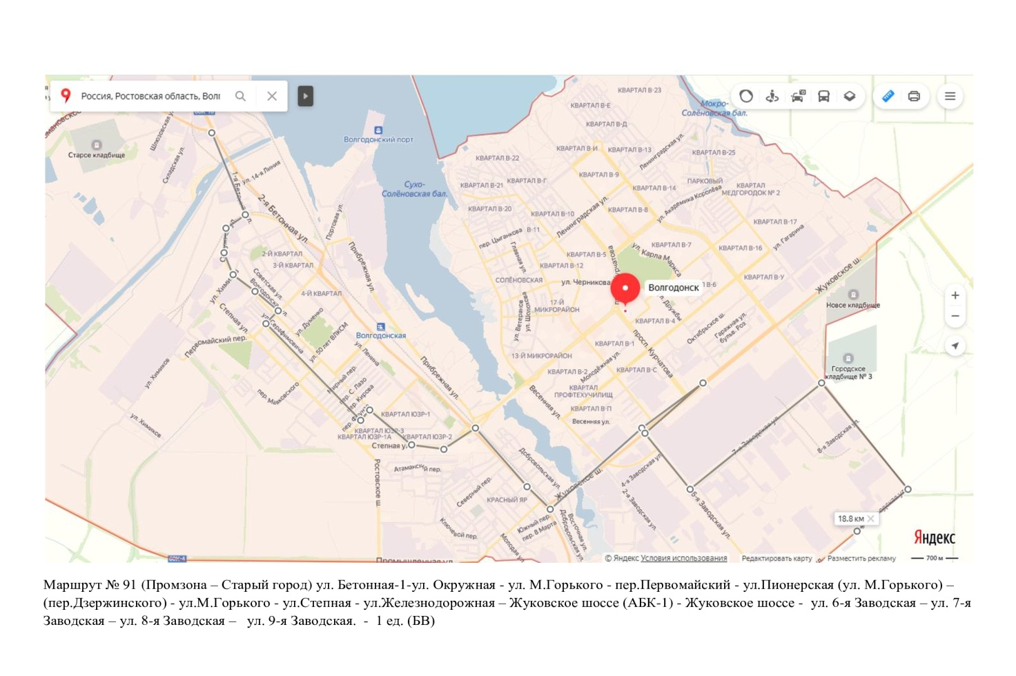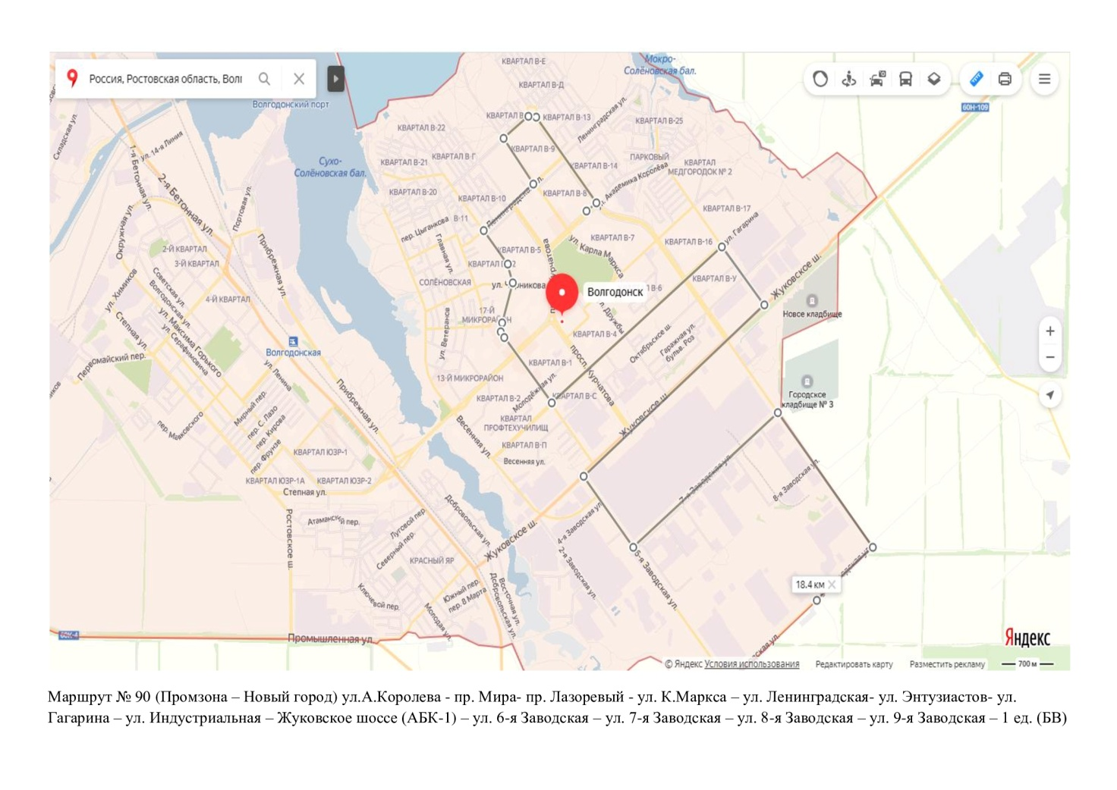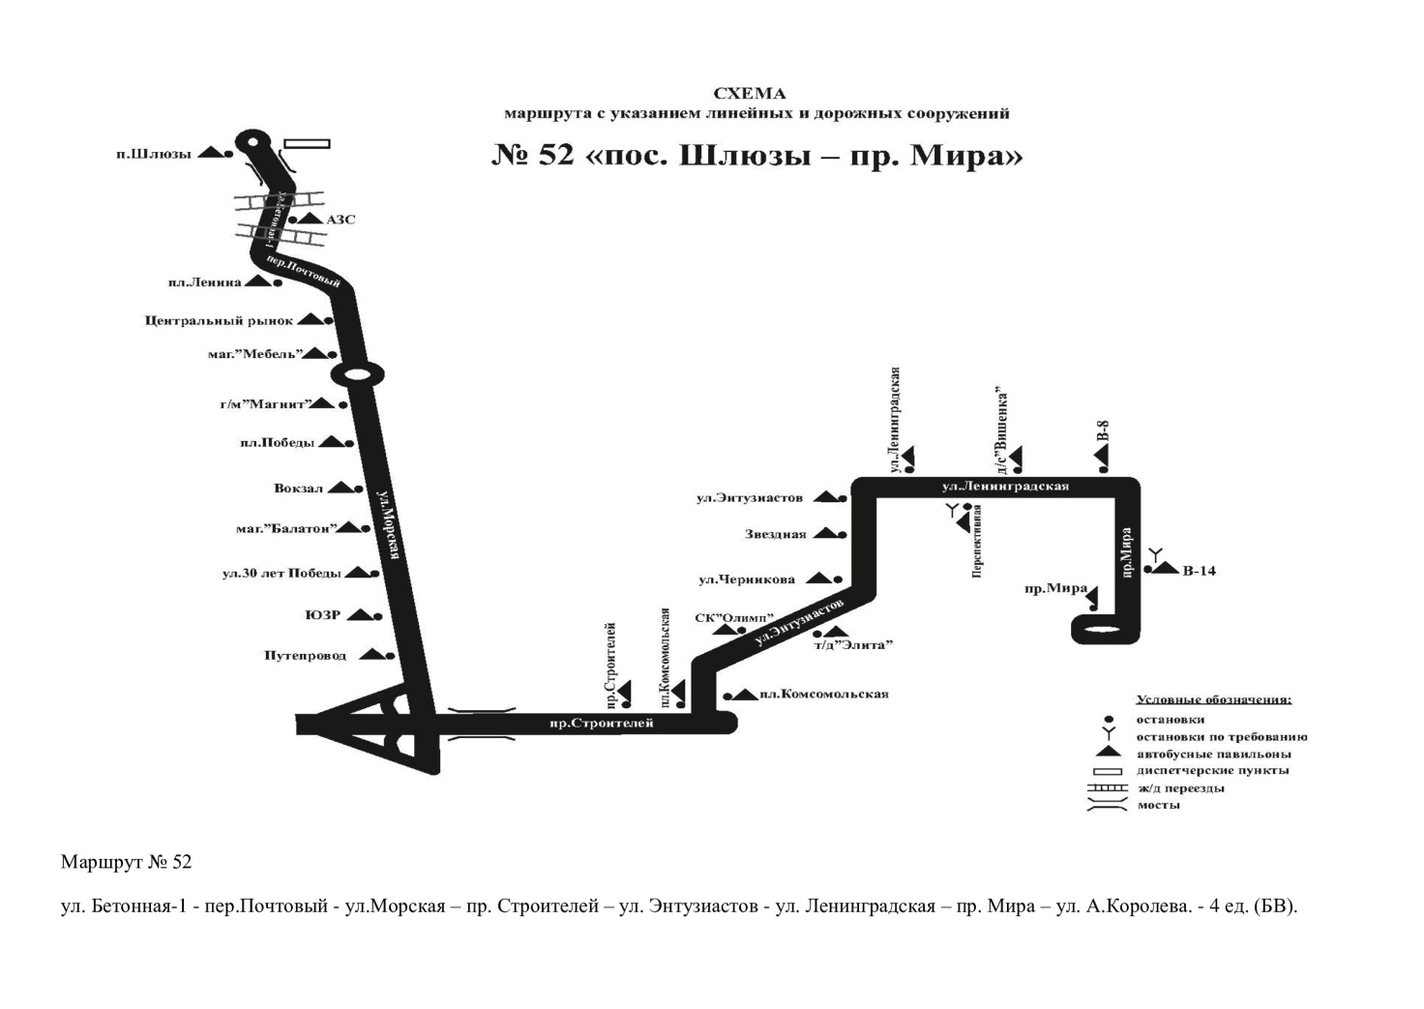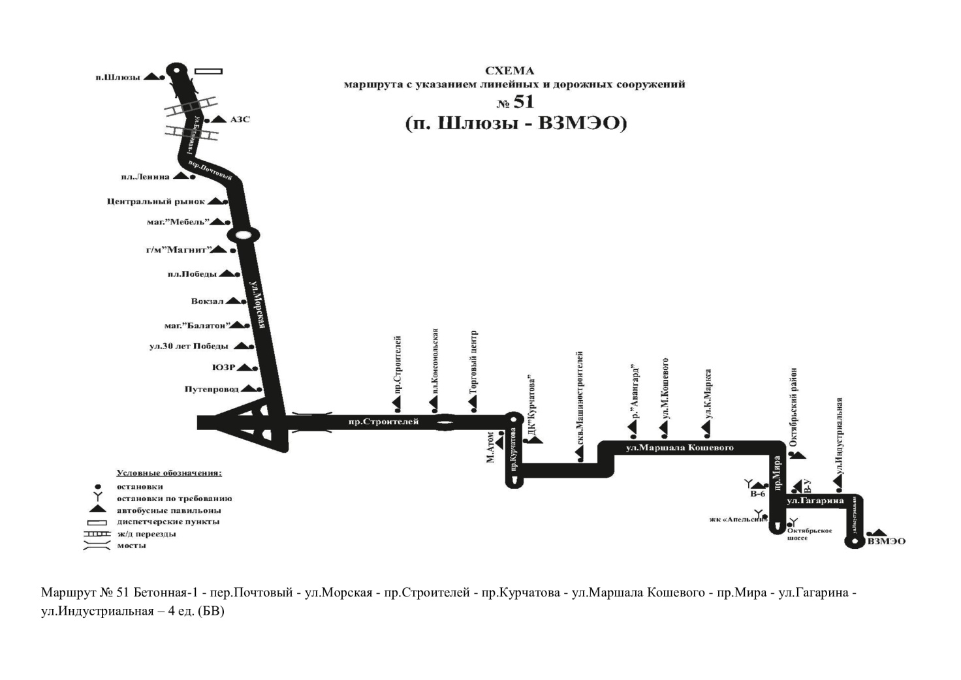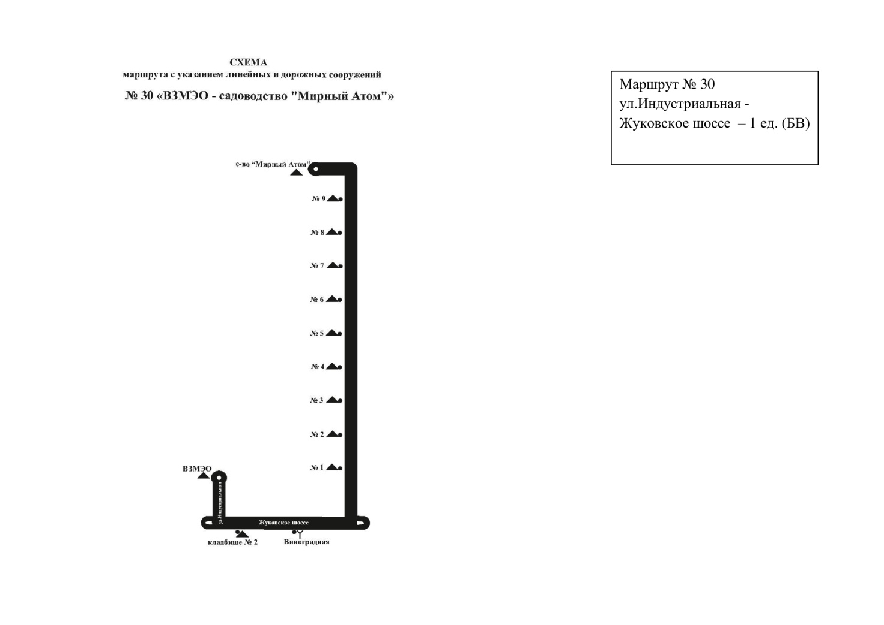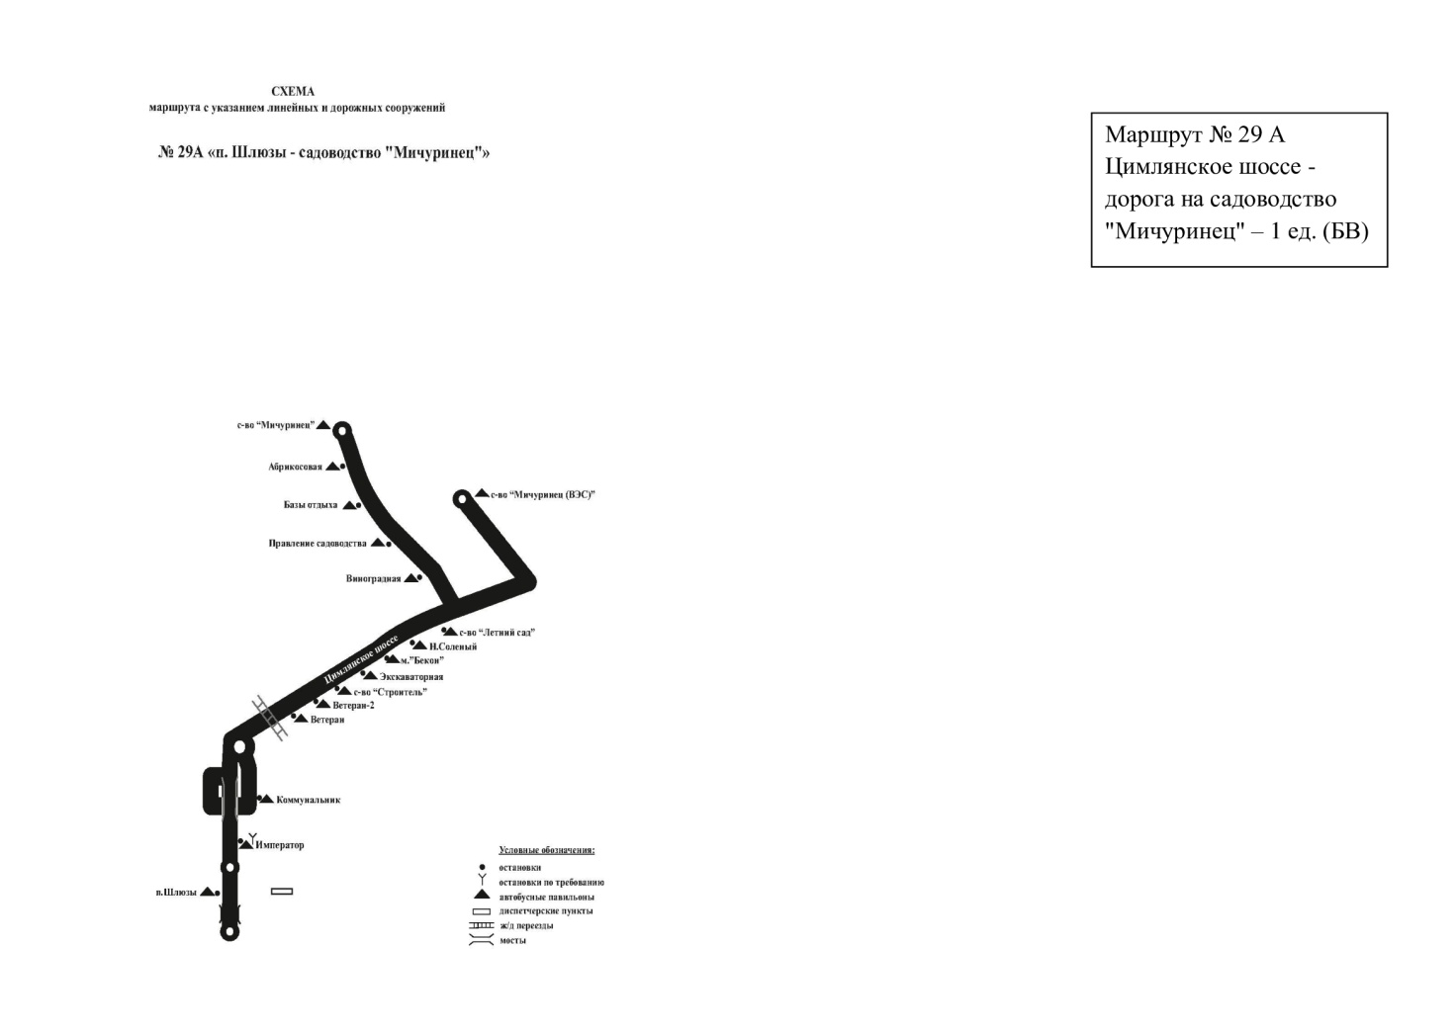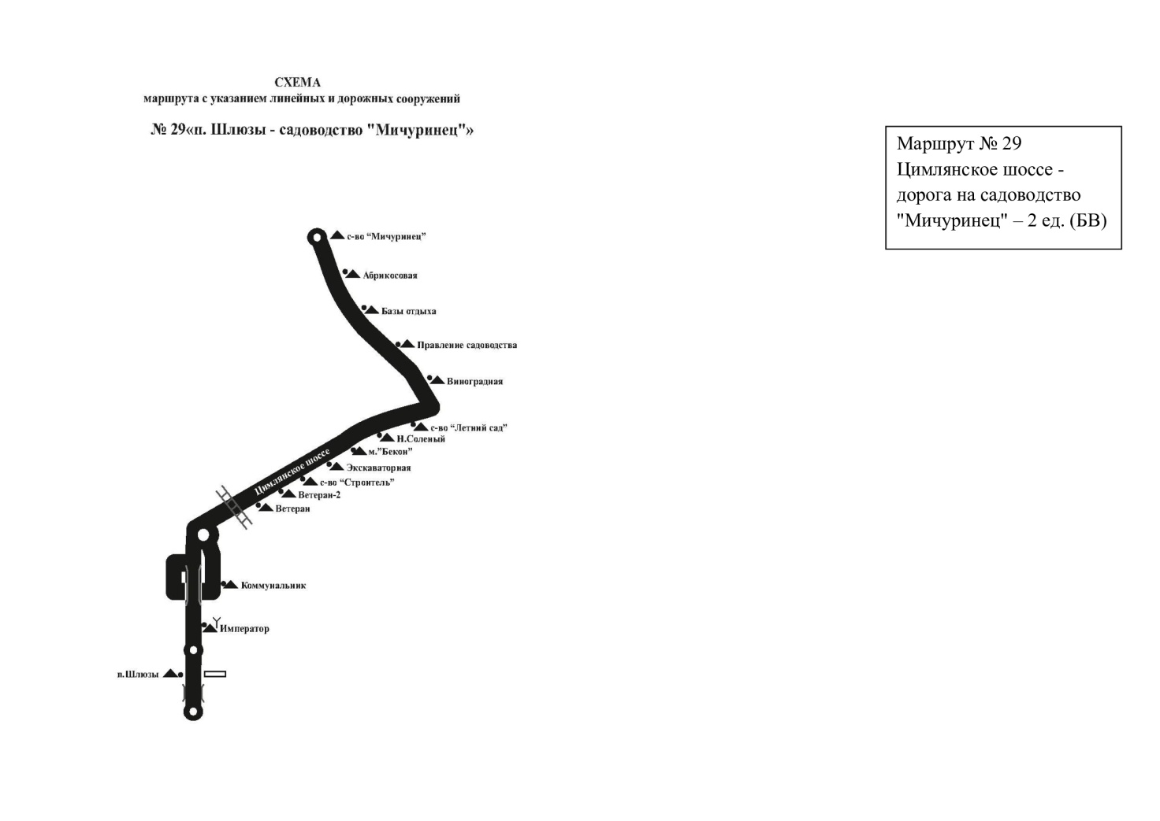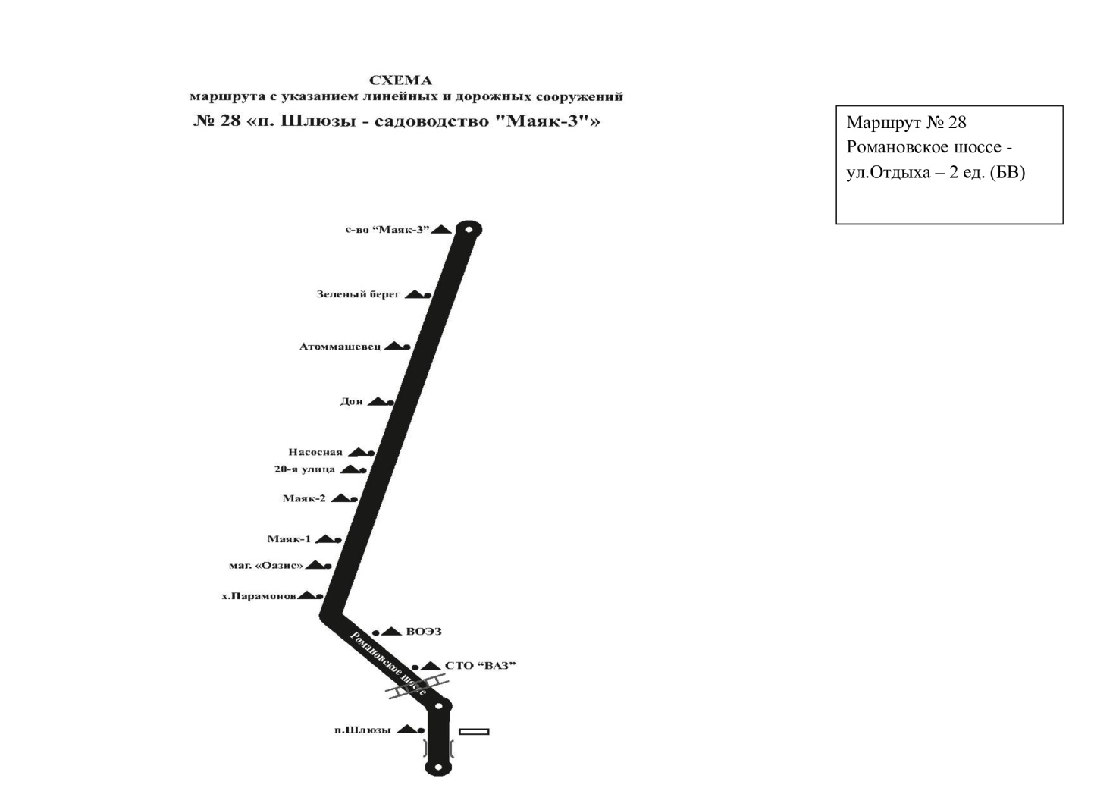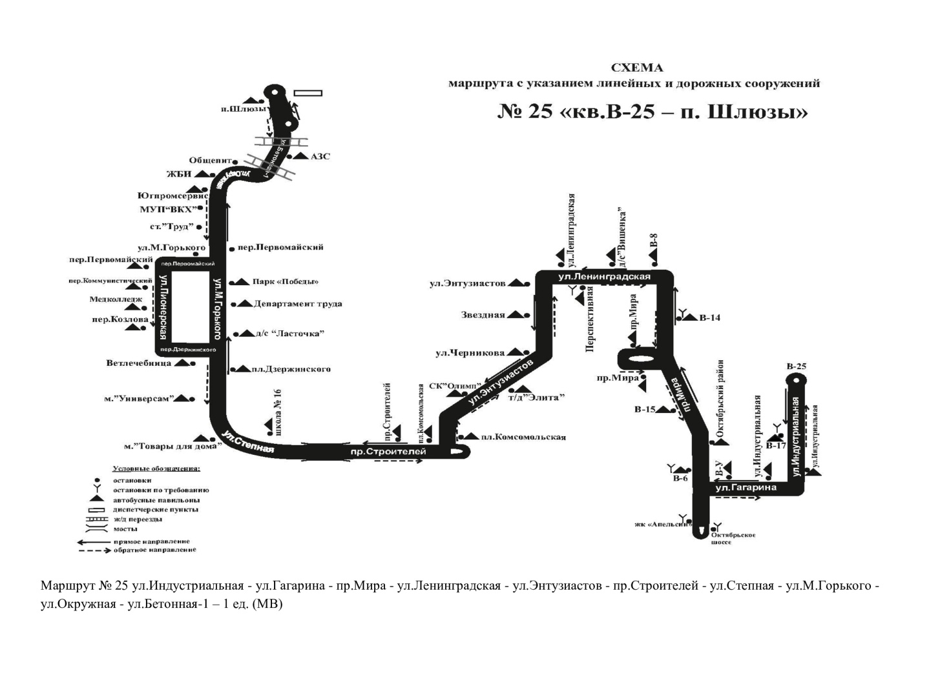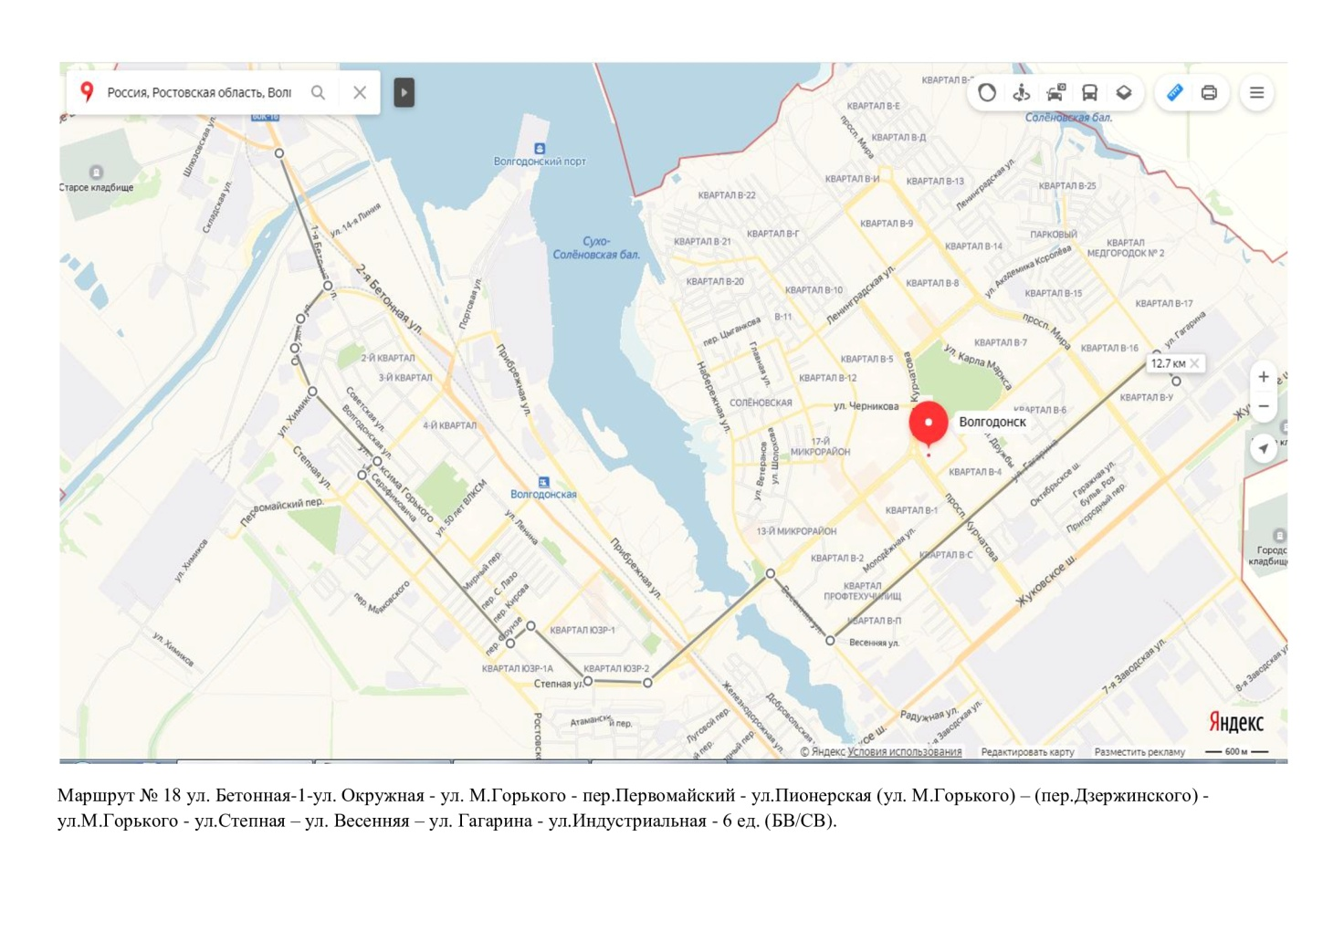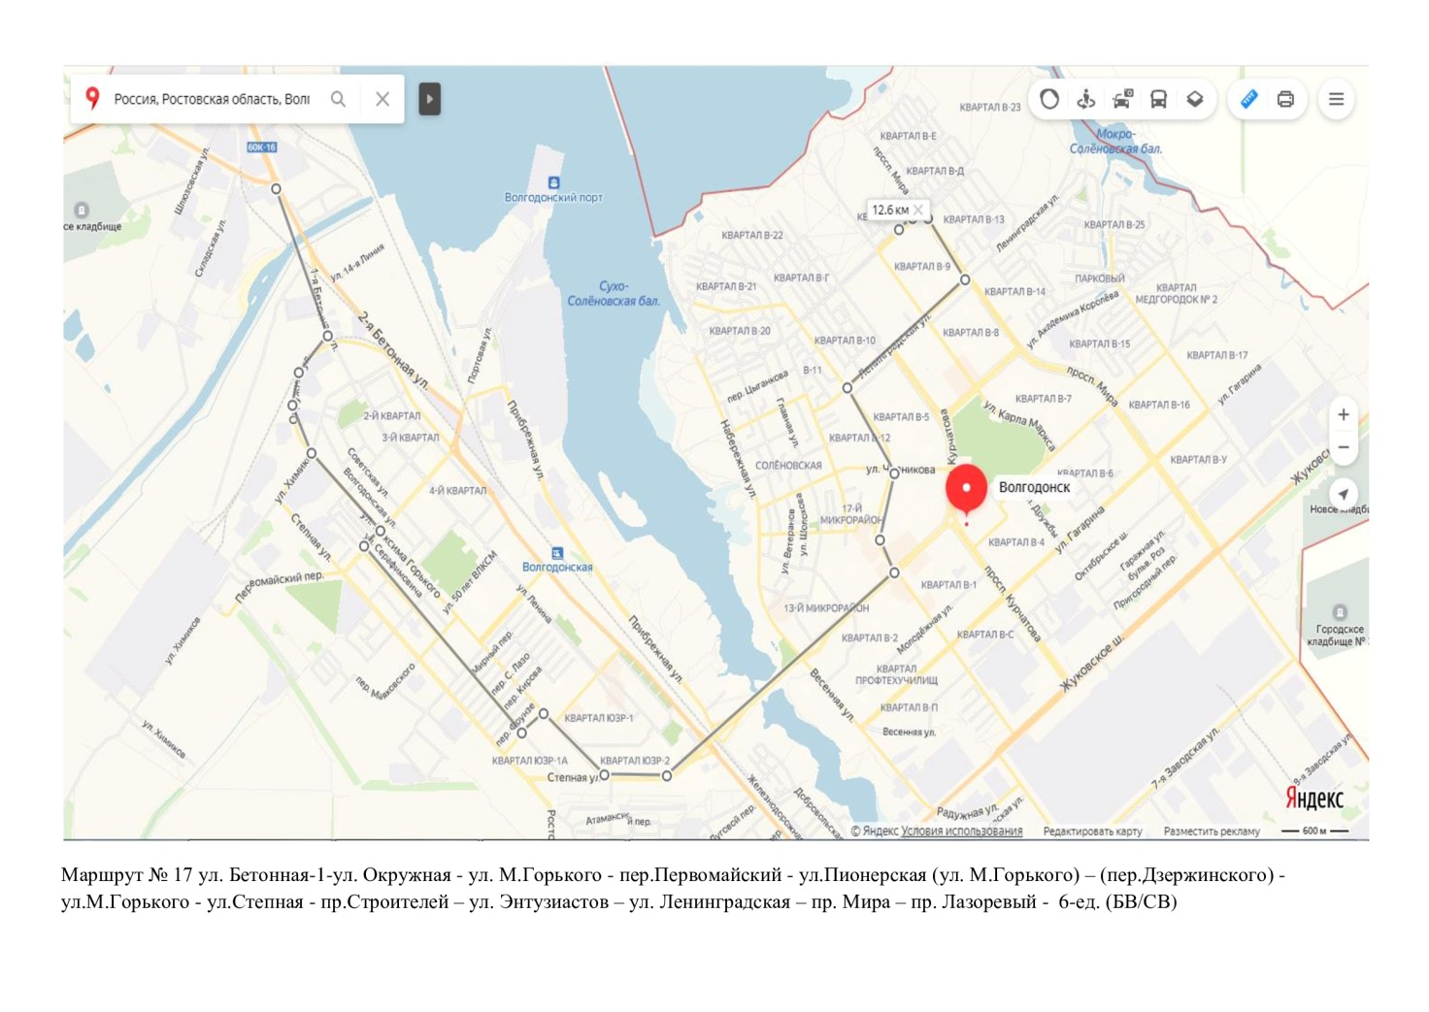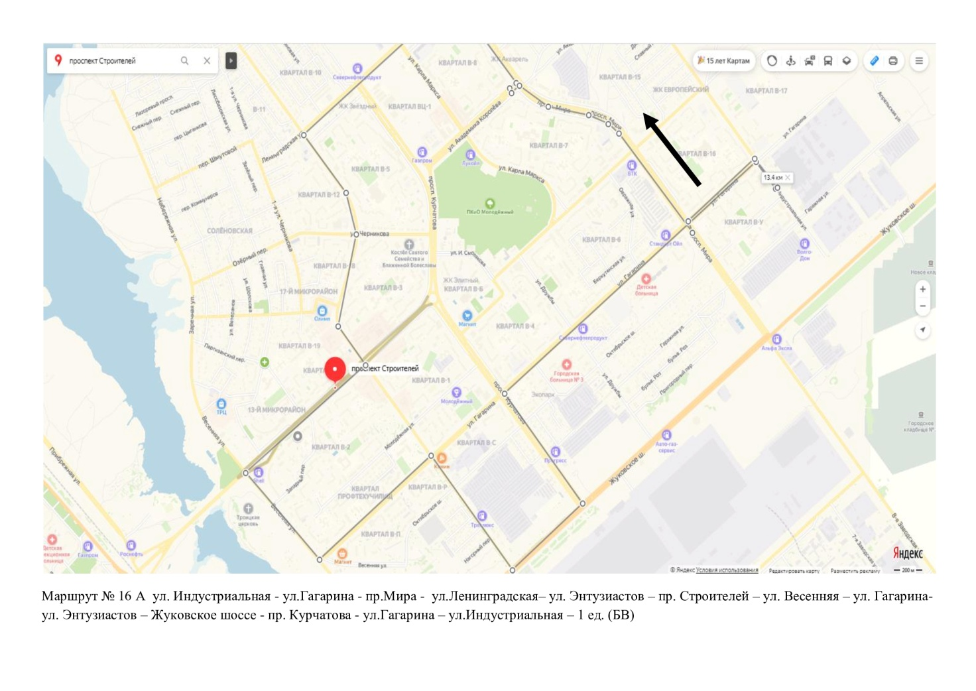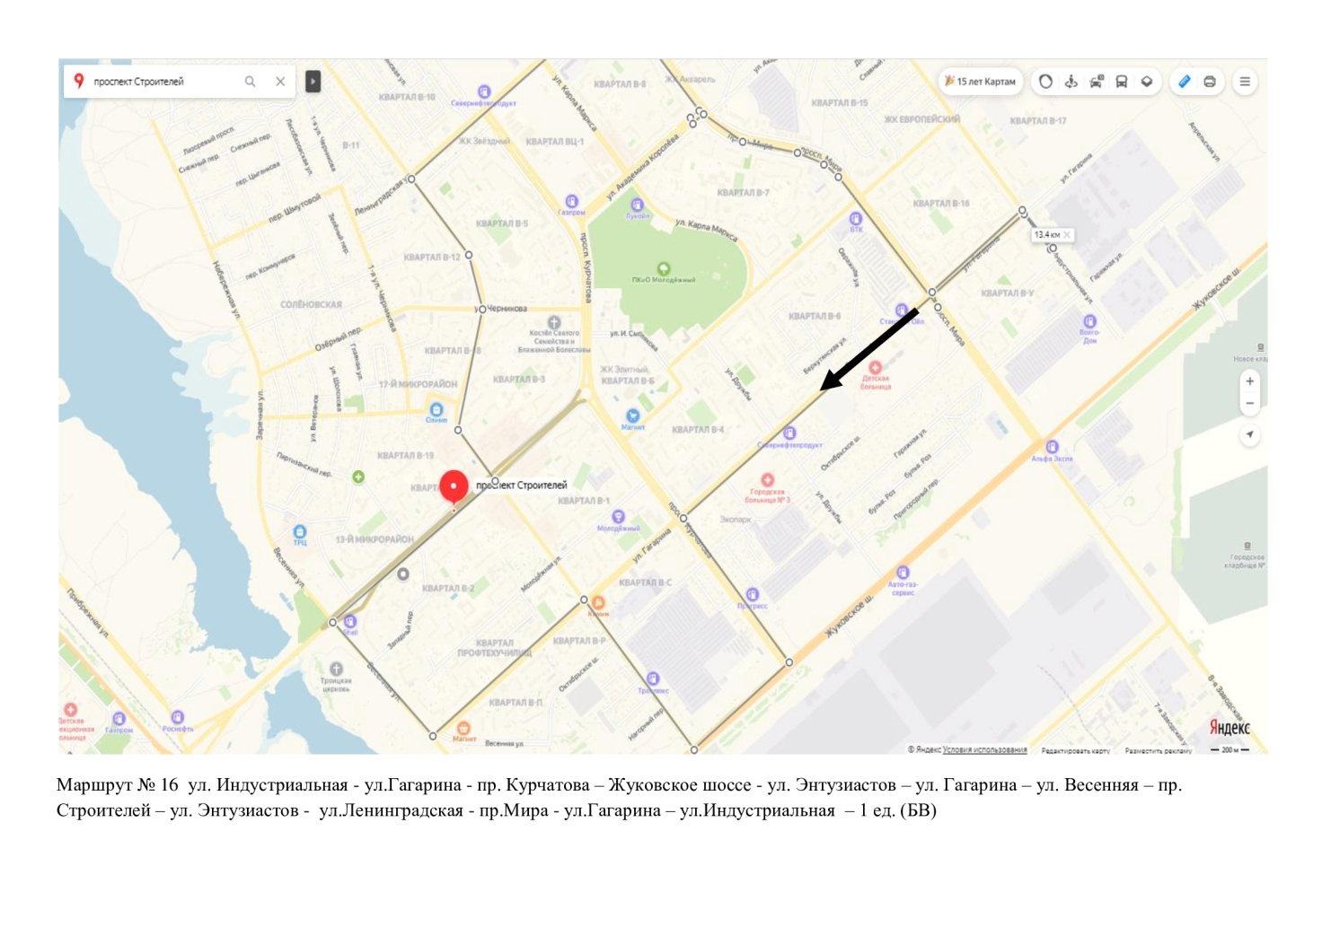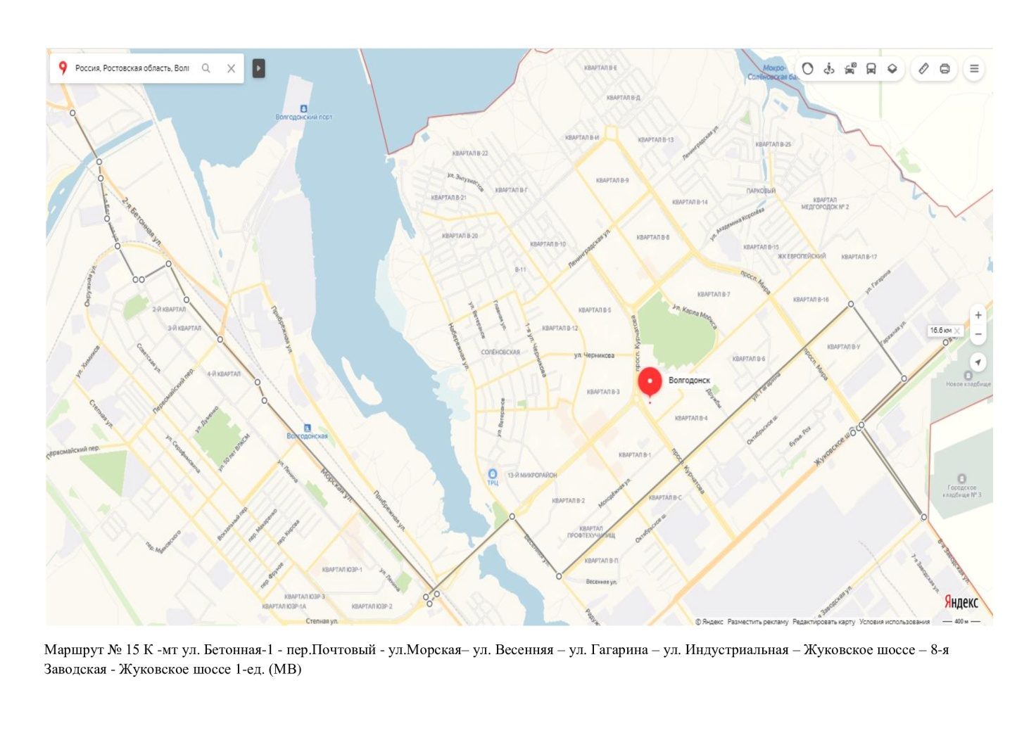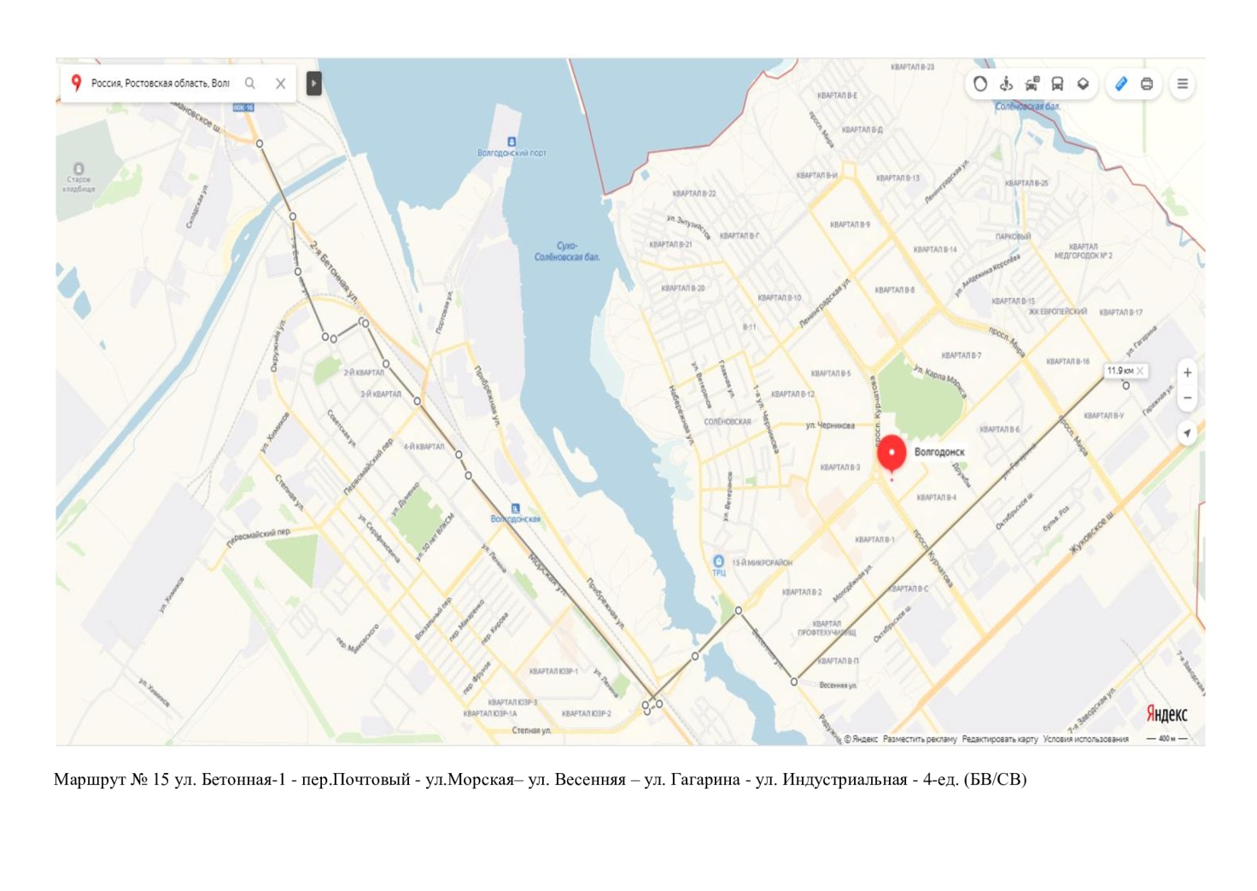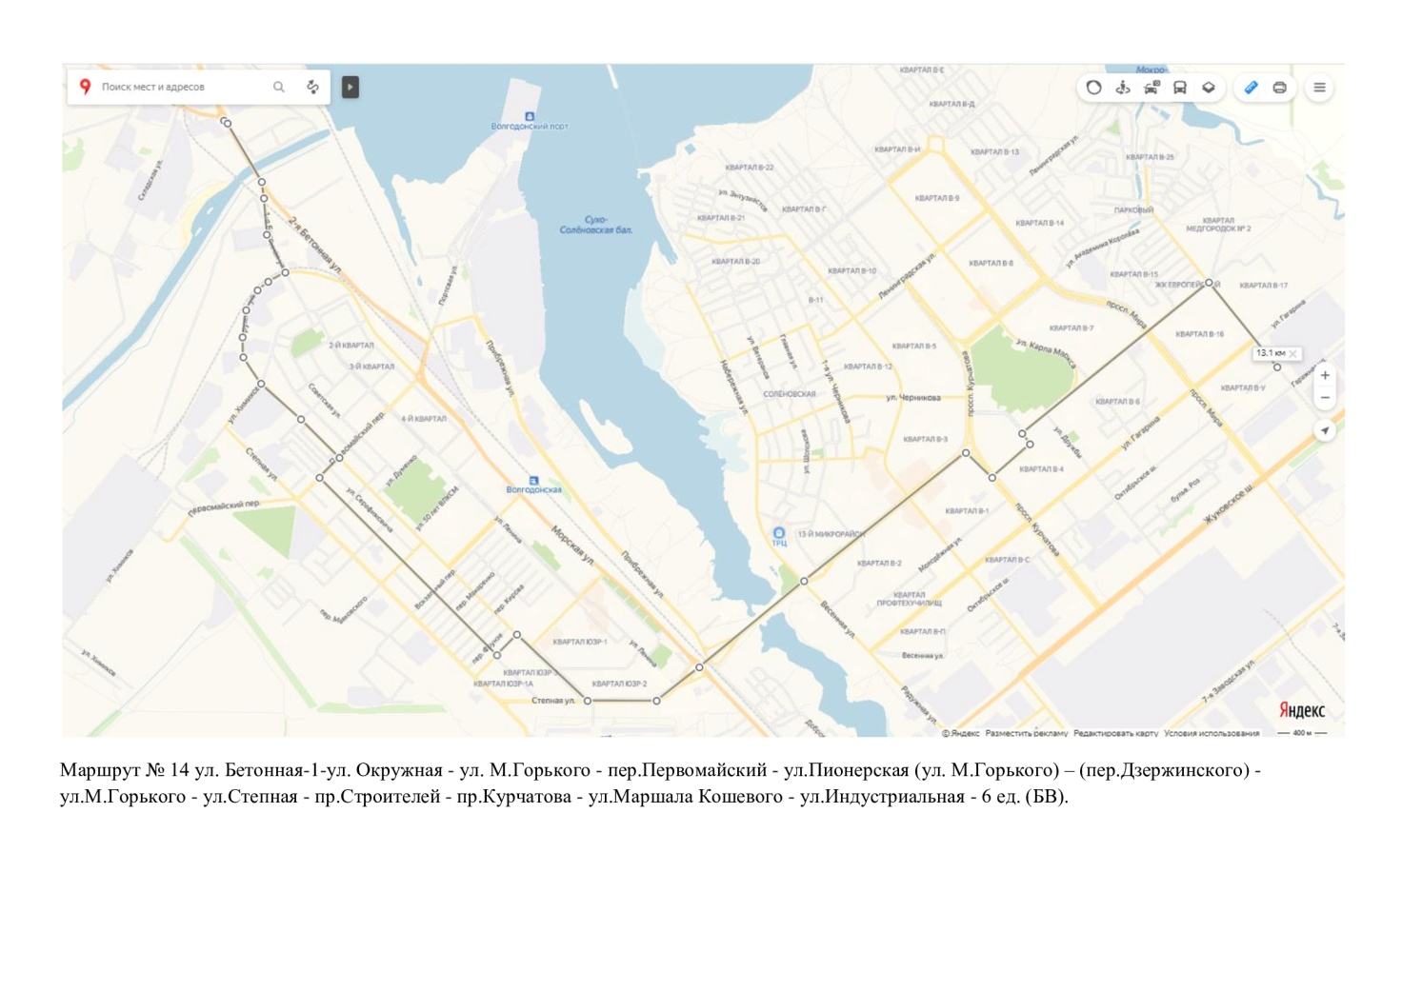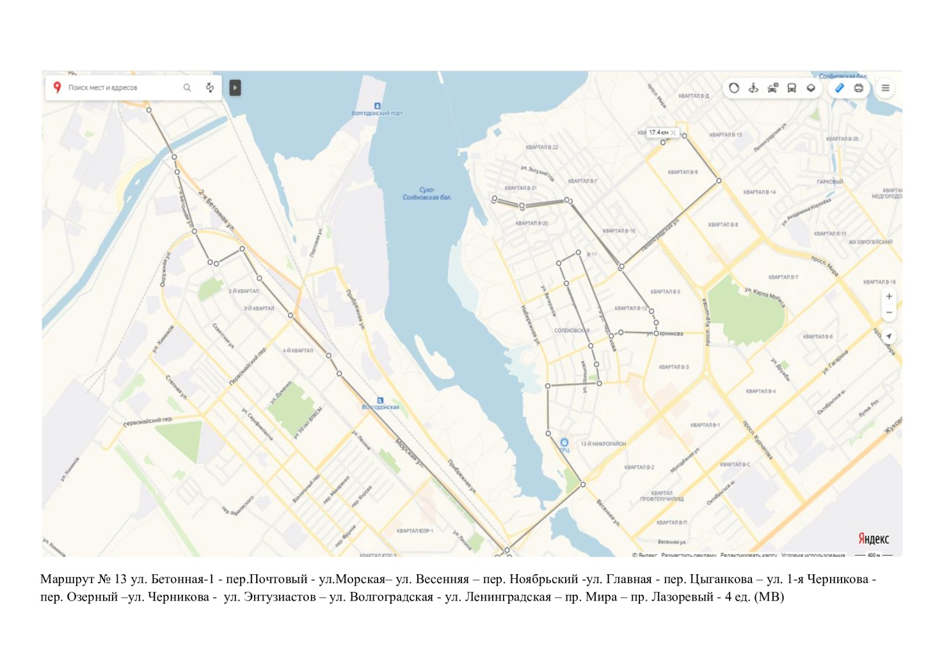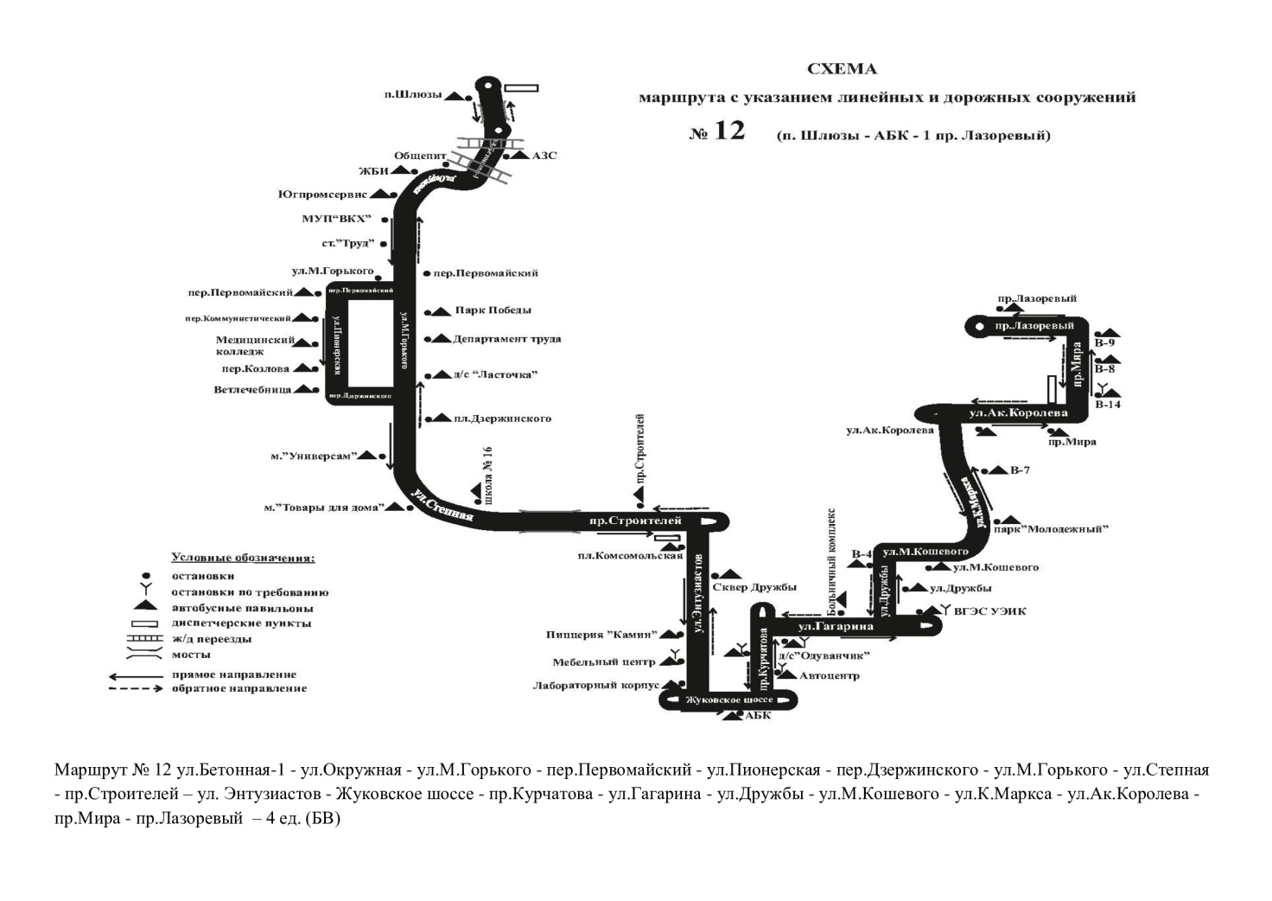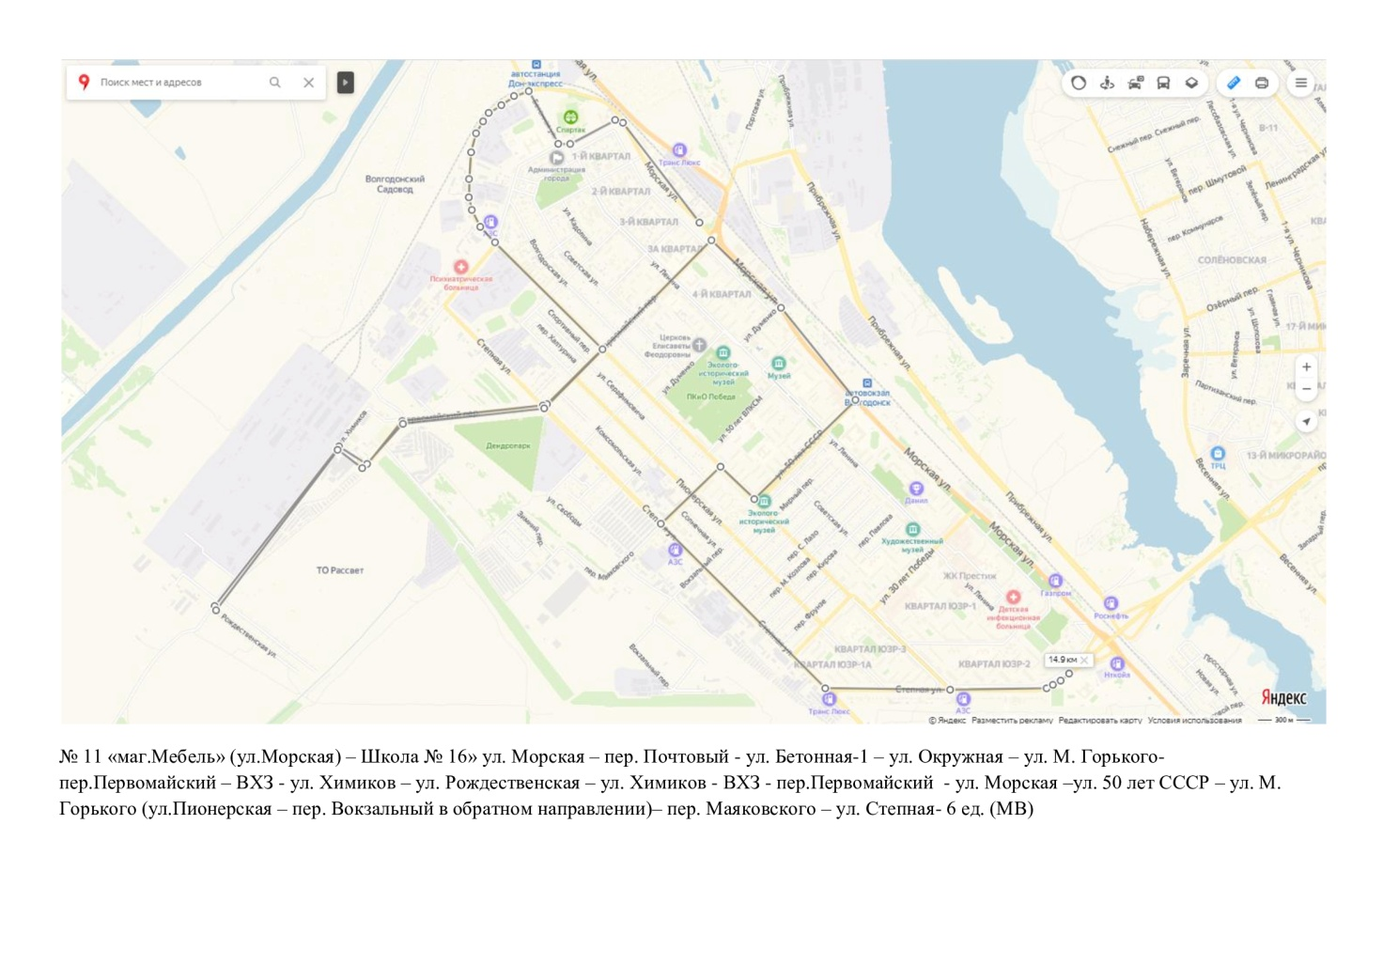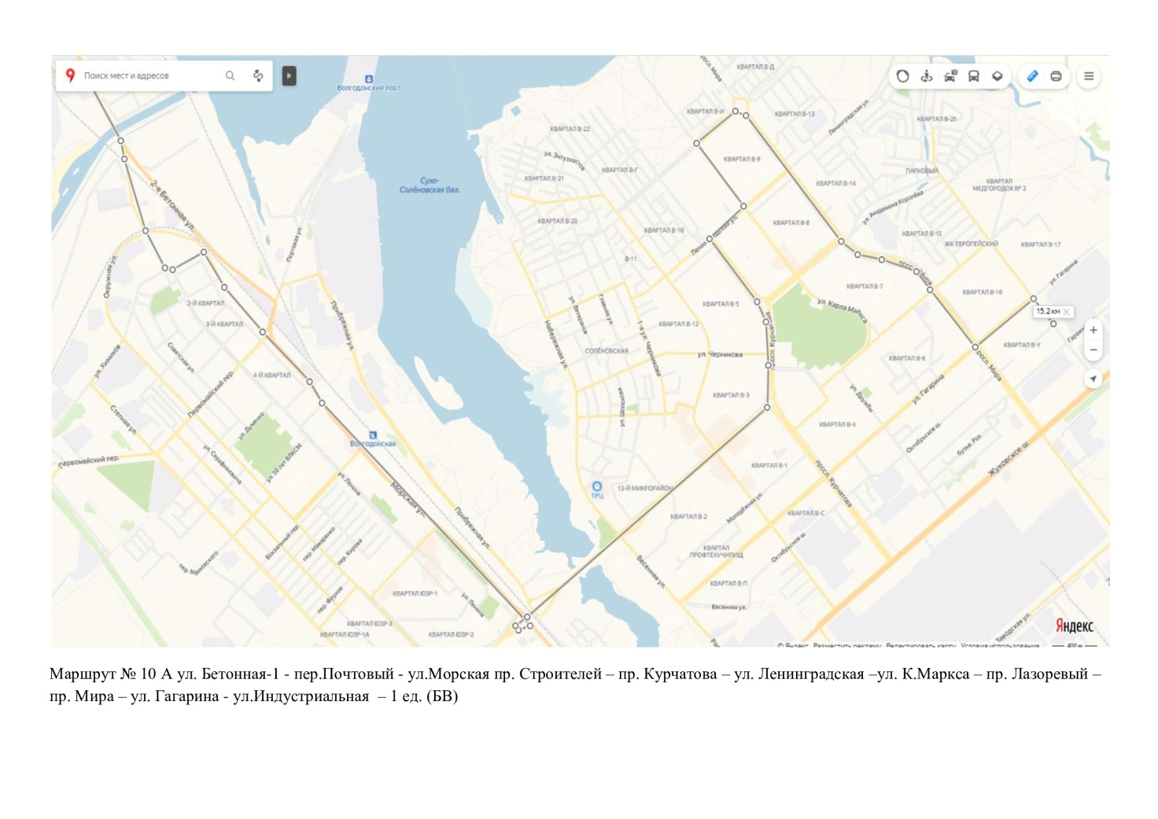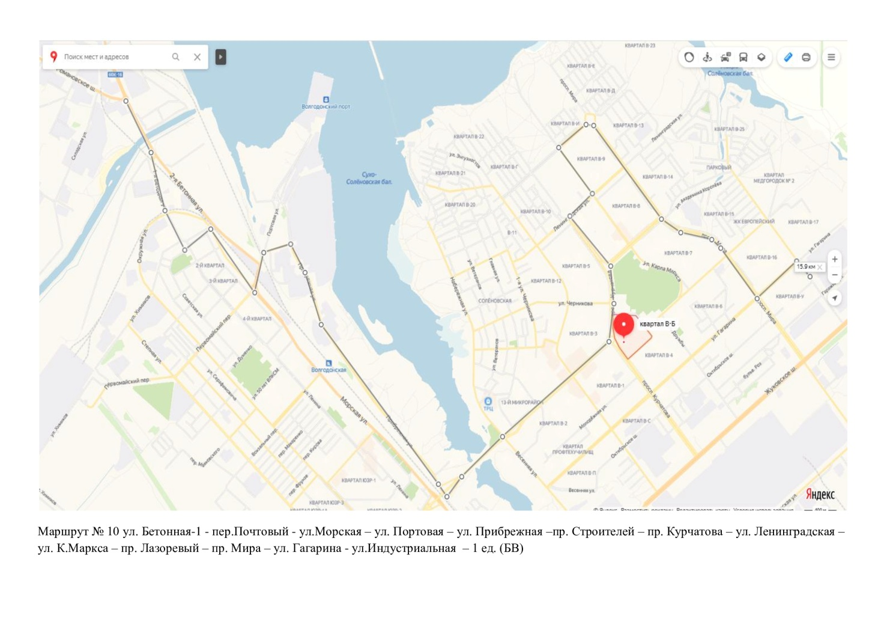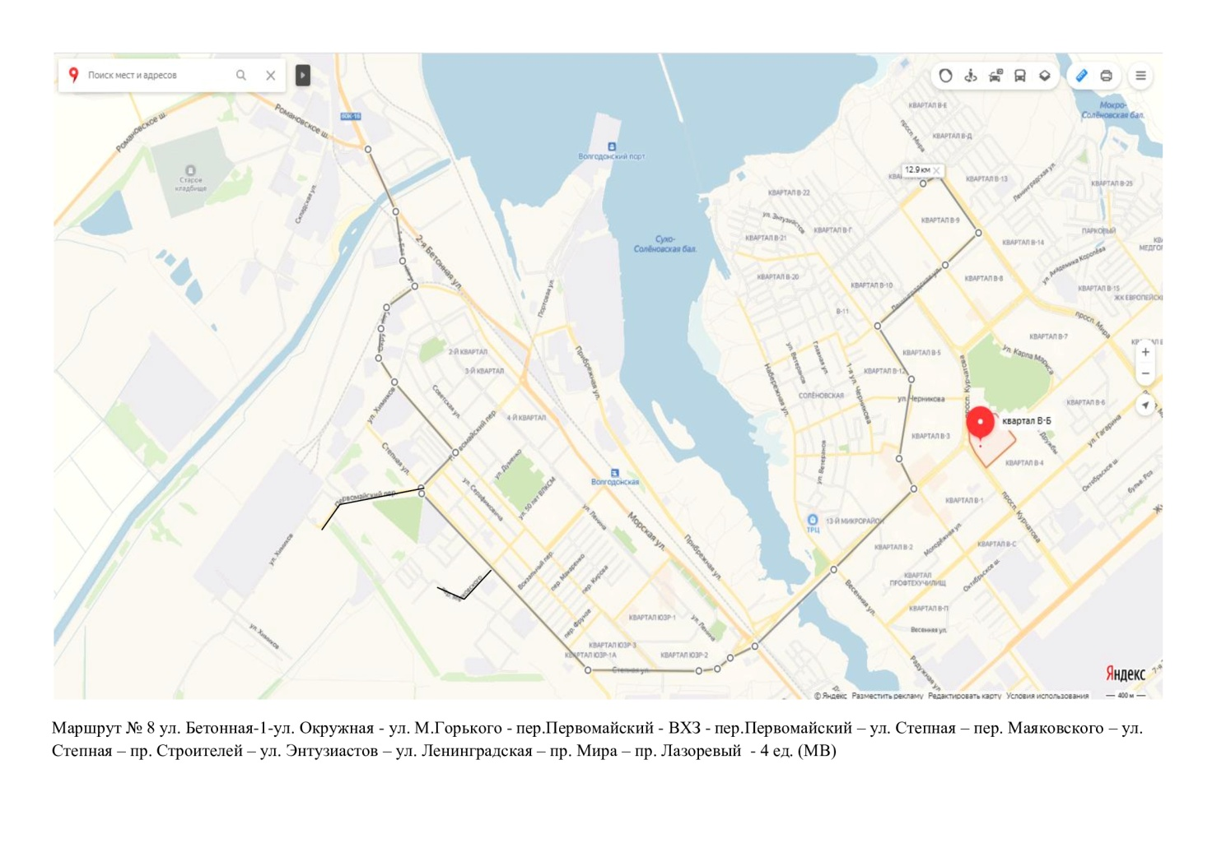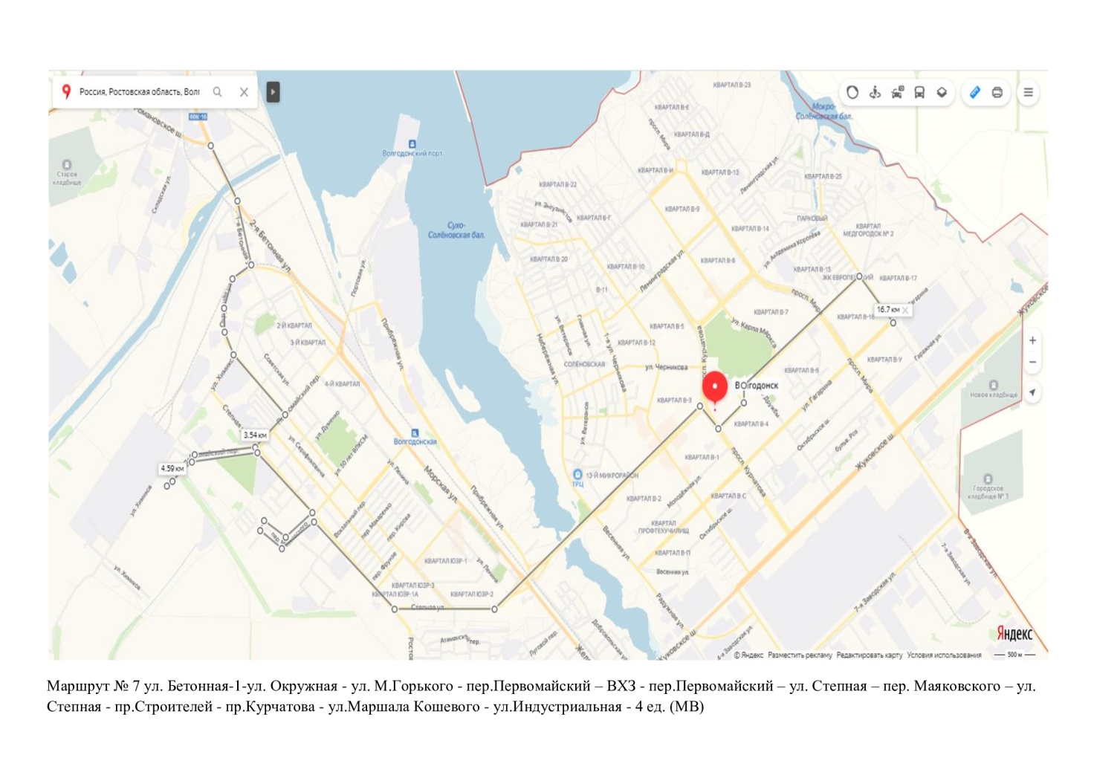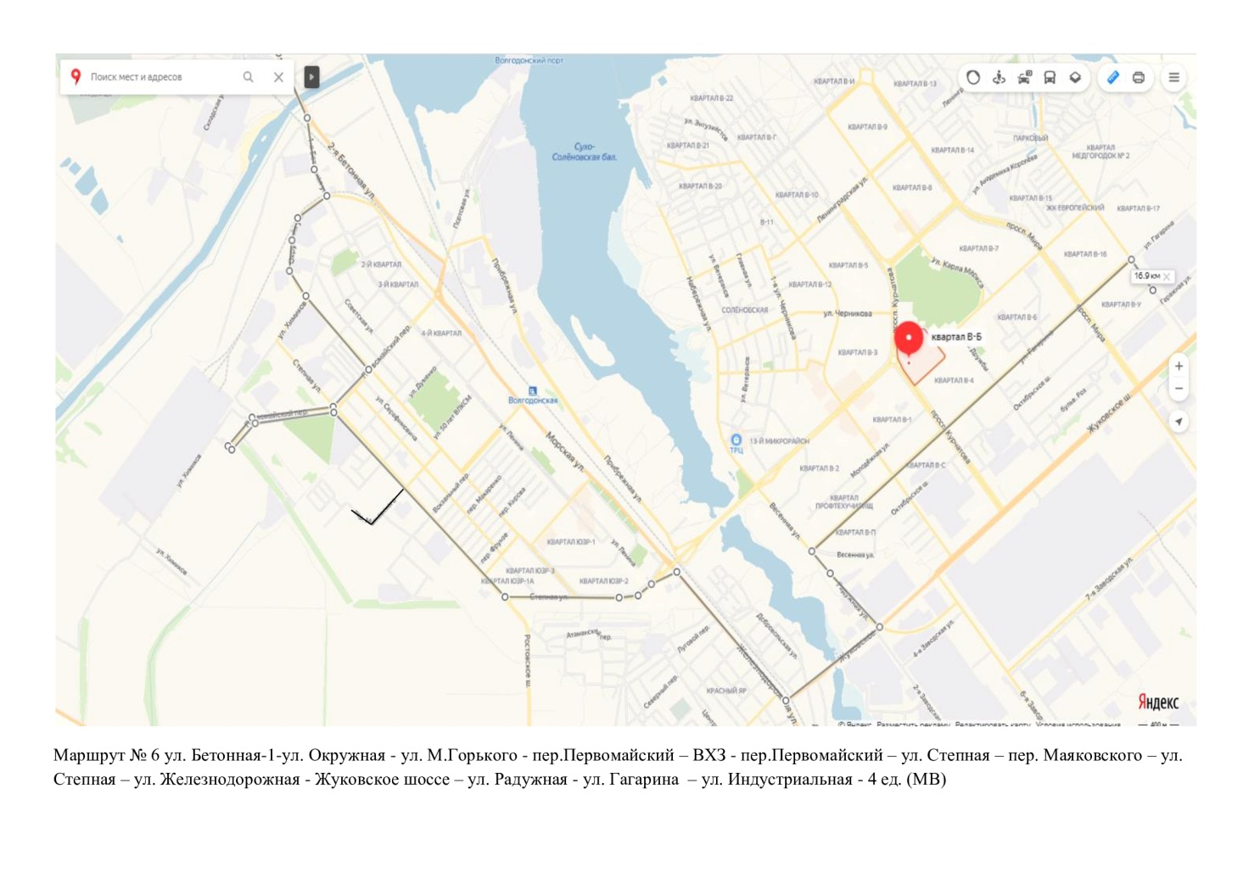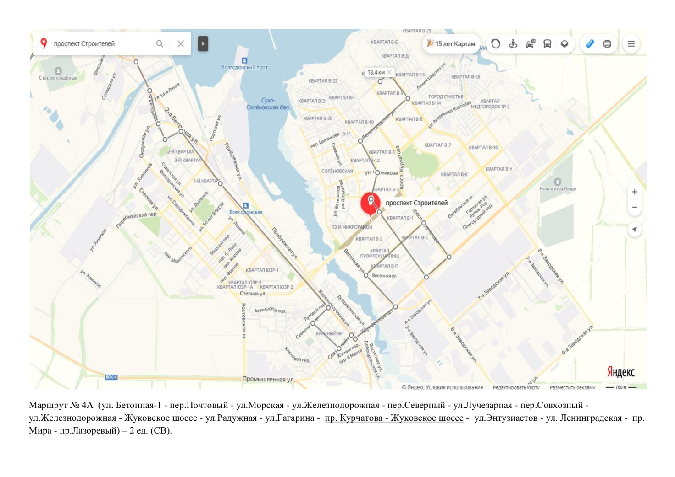

Приложение № 2
к конкурсной документации

ФОРМА ЗАЯВКИ НА УЧАСТИЕ В КОНКУРСЕ

Фирменный бланк (при наличии)
Дата, исх. номер

ЗАЯВКА НА УЧАСТИЕ В КОНКУРСЕ

на право получения свидетельства и заключения договора об осуществлении перевозок по муниципальным маршрутам регулярных перевозок по нерегулируемым тарифам на территории муниципального образования «Город Волгодонск».
1. Изучив конкурсную документацию на право получения свидетельства и заключения договора об осуществлении перевозок по муниципальным маршрутам регулярных перевозок по нерегулируемым тарифам, а также применимые к данному конкурсу законодательство и нормативные правовые акты _____________________________________________________________________________
(наименование участника)
в лице,
_____________________________________________________________________________
(наименование должности, Ф.И.О. руководителя, уполномоченного лица для юридического лица)
сообщает о согласии участвовать в конкурсе на условиях, установленных в указанных выше документах, и направляет заявку.
2. Мы согласны оказать услуги по осуществлению пассажирских перевозок автобусами на маршрутах города Волгодонска по лоту № ______ в соответствии с требованиями конкурсной документации.
3. Мы ознакомлены с положениями, содержащимися в конкурсной документации.
4. Если наши предложения, изложенные выше, будут приняты, мы берем на себя обязательство оказания услуг по осуществлению пассажирских перевозок автобусами на маршрутах города Волгодонска по лоту № ______ в соответствии с требованиями конкурсной документации.
5. Заявкой подтверждаем, что в отношении
_____________________________________________________________________________ (наименование участника конкурса)
не проводится процедура ликвидации, отсутствует решение арбитражного суда о признании банкротом и об открытии конкурсного производства, деятельность не приостановлена, имущество не находится под арестом, наложенным по решению суда или размер балансовая стоимость арестованного имущества не превышает 25 % балансовой стоимости активов по данным бухгалтерской отчетности за последний завершенный отчетный период, а также, что размер задолженности по начисленным налогам, сборам и иным обязательным платежам в бюджеты любого уровня или государственные внебюджетные фонды за прошедший календарный год не превышает 25 % балансовой стоимости активов по данным бухгалтерской отчетности за последний завершенный отчетный период.
6. Настоящим гарантируем достоверность представленной нами в заявке информации и подтверждаем право Организатора конкурса, не противоречащее требованию формирования равных для всех участников конкурса условий, запрашивать у нас, в уполномоченных органах власти и у упомянутых в нашей заявке юридических и физических лиц информацию, уточняющую представленные нами в ней сведения.
7. В случае, если наши предложения будут признаны лучшими, мы берем на себя обязательства получить свидетельство и карту маршрута, заключить договор для оказание услуг по осуществлению пассажирских перевозок автобусами на маршрутах города Волгодонска по лоту № ______ в соответствии с требованиями конкурсной документации, в течение десяти дней со дня подтверждения наличия транспортных средств, предусмотренных Заявкой на участие в конкурсе и приступить к осуществлению предусмотренных договором и свидетельством регулярных перевозок не позднее чем через двадцать дней со дня проведения открытого конкурса.
8. В случае, если наши предложения будут лучшими после предложений победителя конкурса, а победитель конкурса будет признан уклонившимся от получения свидетельства и карты маршрута и заключения договора для оказание услуг по осуществлению пассажирских перевозок автобусами на маршрутах города Волгодонска, мы обязуемся заключить договор, получить свидетельство и карту маршрута для оказание услуг по осуществлению пассажирских перевозок автобусами на маршрутах города Волгодонска по лоту № _____ в соответствии с требованиями конкурсной документации.
9. Сообщаем, что для оперативного уведомления нас по вопросам организационного характера и взаимодействия с Организатором конкурса нами уполномочен
_____________________________________________________________________________
(контактная информация уполномоченного лица)
Все сведения о проведении конкурса просим сообщать указанному уполномоченному лицу.
10. Адрес/ место регистрации, место жительства телефон ________________, факс ____________________, e-mail ____________________, банковские реквизиты: _______________________________.
11. Корреспонденцию для нас просим направлять по адресу: _________________________________________________________________

Участник (уполномоченный представитель) _______________________
(подпись) (Ф.И.О.)
Главный бухгалтер ________________________
(подпись) (Ф.И.О.)
М.П.

Приложение № 3
к конкурсной документации

Форма заполнения анкеты участника конкурса

Анкета участника конкурса
1.1. Полное наименование ________________________________
1.2. Сокращенное наименование ____________________________
1.3. Юридический адрес: ___________________________________
1.4. Местонахождение офиса: ________________________________________________________
(почтовый индекс, страна, область, город, улица, дом, офис)
1.5. Телефон: ___________________________________________________
1.6. Телефакс __________________________________________________
1.7. Адрес электронной почты _____________________________________
1.8. Сведения о государственной регистрации:
Регистрирующий орган __________________ Регистрационный номер _____________________________ Дата регистрации __________________.
1.9. Идентификационный номер налогоплательщика .__.__.__.__.__.__.__.__.__.__.
1.10. Код ОКОНХ ______________________
1.11. Код ОКПО ______________________
1.12. Основной вид деятельности __________________________________
1.13. Собственность:
1.13.1. Российская: ________%, в том числе: государственная _______%; муниципальная ____%, частная ____%, общественных организаций ____%
1.13.2. Иностранная ____%
1.14. Численность работников ___________ чел.
1.15. Банковские реквизиты _______________________________________.
1.16. Настоящим сообщаем, что:
наше предприятие имеет трудовые ресурсы, финансовые средства, оборудование и другие материальные возможности, необходимые для осуществления пассажирских перевозок по маршрутам регулярных перевозок;
имущество нашего предприятия не находится под арестом, предприятие не имеет ни от каких государственных органов предписаний (решений) о приостановлении экономической деятельности и о признании предприятия несостоятельным (банкротом) и не находится в процессе ликвидации.
1.17. Руководитель_________________________________________________
(фамилия, имя, отчество)
Настоящим обязуемся представить по требованию Организатора конкурса документы, подтверждающие достоверность данных сведений.

Участник (уполномоченный представитель) _______________________
(подпись) (Ф.И.О.)
М.П.

Приложение № 4
к конкурсной документации

Форма заполнения сведений о кадровых возможностях

(Наименование участника конкурса ) ______________________

Сведения о кадровых возможностях

1. Руководитель предприятия, руководители и специалисты подразделений, обеспечивающих организацию перевозочного процесса и безопасность перевозок:
№ п/п | Должность,  Ф.И.О. | Работает в данной организации  постоянно,  временно,  по договору | Общий стаж работы | Стаж работы в данной организации | Автотранспортное образование, год окончания, наименование уч. заведения, квалификация по диплому,  № диплома | Место и дата прохождения аттестации (повышение квалификации),  № удостоверения
1 | 2 | 3 | 4 | 5 | 6 | 7

2. Специалисты и рабочие, отвечающие за техническое обслуживание (ремонт) подвижного состава*:
№ п/п | Должность,  Ф.И.О. | Работает в данной организации  постоянно,  временно,  по договору | Общий стаж работы | Стаж работы в данной организации | Место и дата прохождения аттестации (повышение квалификации),  № удостоверения
1 | 2 | 3 | 4 | 5 | 6
Примечание: * - допускается группировка рабочих по специальности.

3. Водители:
№ п/п | Должность,  Ф.И.О. | Работает в данной организации  постоянно,  временно,  по договору | Общий водительский стаж работы на транспортных средствах категории «Д» | Стаж работы в данной организации | № водительского удостоверения категории «Д»
1 | 2 | 3 | 4 | 5 | 6

Участник (уполномоченный представитель) _______________________
(подпись) (Ф.И.О.)
М.П.

Приложение № 6
к конкурсной документации

ФОРМА

(Наименование участника конкурса ) ______________________

КОНКУРСНОЕ ПРЕДЛОЖЕНИЕ

по критерию № 1

Показатель | Количество
дорожно-транспортные происшествия, повлекших за собой человеческие жертвы или причинение вреда здоровью граждан и произошедших по вине юридического лица, индивидуального предпринимателя, участников договора простого товарищества или их работников в течение года, предшествующего дате размещения извещения о проведении открытого конкурса на официальном сайте организатора открытого конкурса в информационно-телекоммуникационной сети «Интернет»
транспортные средства, предусмотренные договорами обязательного страхования гражданской ответственности юридического лица, индивидуального предпринимателя, участников договора простого товарищества за причинение вреда жизни, здоровью, имуществу пассажиров, действовавшими в течение года, предшествующего дате размещения извещения

Участник (уполномоченный представитель) _______________________
(подпись) (Ф.И.О.)
М.П.

Приложение № 6.1
к конкурсной документации

ФОРМА

(Наименование участника конкурса ) ______________________

КОНКУРСНОЕ ПРЕДЛОЖЕНИЕ

по критерию № 2
Наименование документа | Срок действия
Государственный контракт на осуществление перевозок по муниципальным маршрутам регулярных перевозок
Муниципальный контракт на осуществление перевозок по муниципальным маршрутам регулярных перевозок
Свидетельство об осуществлении перевозок по муниципальным маршрутам регулярных перевозок
Иные документы, выданные в соответствии с нормативными правовыми актами субъектов Российской Федерации, муниципальными нормативными правовыми актами (договор оказания услуг)

Участник (уполномоченный представитель) _______________________
(подпись) (Ф.И.О.)
М.П.

Приложение № 6.2
к конкурсной документации

ФОРМА

(Наименование участника конкурса ) ______________________

КОНКУРСНОЕ ПРЕДЛОЖЕНИЕ

по критерию № 3
№ п/п | Марка / модель автобуса | Характеристики транспортного средства влияющие  на качество перевозок
 |  | низкий пол  и (или) оборудование для перевозок пассажиров  с ограниченными возможностями передвижения (да/нет) | оснащение кондиционером (да/нет) | электронное информационное табло (салонное) (да/нет) | автоматизированная система оплаты проезда (да/нет) | газомоторное оборудование (да/нет)
1 | 2 | 4 | 5 | 6 | 7 | 8
1.
2.
3.

Участник (уполномоченный представитель) _______________________
(подпись) (Ф.И.О.)
М.П.

Приложение № 6.3
к конкурсной документации

ФОРМА

(Наименование участника конкурса ) ______________________

КОНКУРСНОЕ ПРЕДЛОЖЕНИЕ

по критерию № 4
Срок эксплуатации транспорта | Количество транспорта
от 0 до 2
от 3 до 5
от 6 до 8
от 9 до 10
от 11 до 13
от 14 до 15
от 16 и более

Участник (уполномоченный представитель) _______________________
(подпись) (Ф.И.О.)
М.П.

Приложение № 7
к конкурсной документации

ФОРМА
(Наименование участника конкурса) ______________________

ПРИНЯТЫЕ ОБЯЗАТЕЛЬСТВА

о подтверждении наличия на праве собственности или на ином законном основании транспортных средств, предусмотренных заявкой на участие в открытом конкурсе на право получения свидетельства и заключения договора об осуществлении перевозок по муниципальным маршрутам регулярных перевозок по нерегулируемым тарифам на территории муниципального образования «Город Волгодонск» лот № ______.
Настоящим __________________________________________________________________
(наименование участника)
в лице,
_____________________________________________________________________________
(наименование должности, Ф.И.О. руководителя, уполномоченного лица для юридического лица)
принимает обязательства в случае предоставления права на получение свидетельства и заключения договора об осуществлении перевозок по муниципальным маршрутам регулярных перевозок по нерегулируемым тарифам на территории муниципального образования «Город Волгодонск» подтвердить наличие на праве собственности или на ином законном основании следующих транспортных средств:
№ п/п | Марка / модель автобуса | Класс транспортного средства (большой, средний, малый) | Год выпуска транспортного средства | Государственный номер транспортного средства | низкий пол  и (или) оборудование для перевозок пассажиров  с ограниченными возможностями передвижения (да/нет) | оснащение кондиционером (да/нет) | электронное информационное табло (салонное) (да/нет) | автоматизированная система оплаты проезда (да/нет) | газомоторное оборудование (да/нет)
1 | 2 | 3 | 4 | 5 | 6 | 7 | 8 | 9 | 10
Номер и наименование маршрута: № ______ «___________________»
1.
2.

Участник (уполномоченный представитель) _______________________
(подпись) (Ф.И.О.)
М.П.

Приложение № 5
к конкурсной документации
ФОРМА
(Наименование Участника конкурса) ______________________

Характеристика производственной базы

№  п/п | Наименование  объектов | Фактический адрес местонахож-дения | Коли-чество | Общая площадь (м2) | Количество машиномест (постов) | Форма владения объектами (в собственности/ аренде/ хозяйственном ведении/ по договору оказания услуг и т.п.) | Срок владения объектами* | Основание / наименование и номер правоустанавливающего документа (свидетельство о регистрации прав собственности, договор аренды, распоряжение собственника, договор оказания услуг и т.п.) | Кем выдано/ дата выдачи (период действия договора) | Полное наименование арендодателя контрагента по договору
1 | 2 | 3 | 4 | 5 | 6 | 7 | 8 | 9 | 10 | 11
1. | Площадь для хранения автобусов
 |  | Итого:
2. | Производственный корпус (рабочие посты ТО и ремонта)
3. | Административно-бытовой корпус
4. | Посты проверки технического состояния автобусов (посты ОТК)
5. | Посты мойки автобусов и уборки салонов
6. | Медицинский кабинет

* - указывается период в формате «с дд.мм.гг. по дд.мм.гг.»

Участник (уполномоченный представитель) _______________________
(подпись) (Ф.И.О.)
М.П.
Приложение № 8
к конкурсной документации

Проект

ДОГОВОРА
на осуществление пассажирских перевозок по муниципальным маршрутам регулярных перевозок по нерегулируемым тарифам на территории муниципального образования «Город Волгодонск»

г. Волгодонск «___»____________20__ года

Муниципальное казенное учреждение «Департамент строительства и городского хозяйства», действующее от имени муниципального образования «город Волгодонск», в лице директора ______________________________, действующего на основании Устава, именуемое в дальнейшем – «Заказчик», с одной стороны, и ______________________________________________________, именуемое в дальнейшем «Перевозчик», в лице ________________________________________, действующего на основании Устава (свидетельства ОГРН), с другой стороны, именуемые в дальнейшем «Стороны», заключили настоящий договор на основании решения конкурсной комиссии (протокол оценки и сопоставления Заявок на участие в конкурсе от «___» ________20___ № ___) о нижеследующем:

1. Предмет договора
1.1. В целях удовлетворения потребностей населения города Волгодонска в пассажирских перевозках Заказчик поручает, а Перевозчик принимает на себя обязательства по выполнению перевозок пассажиров и багажа автобусами, перечень которых указан в приложении № 1, по маршрутам регулярных перевозок г.Волгодонска, перечень которых содержится в приложении № 2 к настоящему договору (далее – маршрут).
1.2. Перевозчик обязуется осуществлять перевозки пассажиров и багажа согласно существующей маршрутной сети с использованием остановочных комплексов в соответствии с нормативными правовыми актами Российской Федерации, Ростовской области и актам органов местного самоуправления города Волгодонска, регулирующими пассажирские перевозки автомобильным транспортом.
1.3. Обязательные требования к режиму работы и подвижному составу на маршруте, на котором Перевозчик имеет право осуществлять перевозки пассажиров и багажа, указываются в приложении №2 к настоящему договору.

2. Права и обязанности сторон
2.1. Заказчик имеет право:
2.1.1 вносить изменения в схемы маршрута с указанием линейных и дорожных сооружений и расписания движения;
2.1.2 устанавливать конкретные места начальных, конечных и промежуточных пунктов маршрута;
2.1.3 контролировать качество предоставляемых Перевозчиком услуг, а также условия выполнения договорных обязательств, в том числе организовывать и проводить обследования пассажиропотоков;
2.1.4 выдавать Перевозчику письменные предписания о необходимости устранения обнаруженных нарушений;
2.1.5 требовать от Перевозчика информацию о пассажиропотоке, перевозках и подвижном составе в объеме, предусмотренном договором;
2.1.6 проверять работу транспортных средств перевозчика на маршрутах по выполнению требований, предъявляемых нормативными правовыми актами, регулирующими пассажирские перевозки автомобильным транспортом; по результатам проверок отстранять транспортные средства Перевозчика от выполнения перевозочного процесса: по медицинским показаниям водителя или по санитарному состоянию автобуса;
2.1.7 приостанавливать работу транспортных средств перевозчика по маршруту при отсутствии на транспортном средстве маршрутной карты, выданной Заказчиком, соответствующей категории транспортного средства и маршрутам, на которых работает Перевозчик;
2.1.8 при систематических (более 2-х раз) нарушениях приостанавливать деятельность Перевозчика, в том случае, если:
- работа подвижного состава на маршруте организована не по расписанию движения на маршруте;
- Перевозчик не обеспечивает обслуживание маршрутов, указанных в приложении № 2 к настоящему договору;
- не организована муниципальная диспетчерская служба (не заключён договор на муниципальное диспетчерское сопровождение);
- не организовано обилечивание пассажиров;
- водитель, работающий на маршруте, отказался предоставить документы представителям Заказчика для проверки;
- не обеспечено соблюдение режима труда и отдыха водителей;
- допускаются нарушения по санитарному и техническому состоянию транспортных средств, а также внешнему виду транспорта.
2.1.9 запрашивать информацию о средней начисленной заработной плате водителей, осуществляющих перевозку пассажиров и багажа на маршрутах регулярных перевозок, указанных в приложении №2 к настоящему договору, а также, запрашивать первичную документацию по организации движения (путевые листы, билетно-учетные листы, ведомости движения по автобусным маршрутам), данные о собранной наличной выручки от реализации проездных билетов.
2.1.10. предъявлять требования об оплате штрафа за каждый факт неисполнения или ненадлежащего исполнения Перевозчиком обязательства, предусмотренного договором.
2.2. Заказчик обязан:
2.2.1. после заключения настоящего договора при предъявлении Перевозчиком заявки с указанием названия маршрута, категории транспортного средства выдать маршрутные карты, свидетельство об осуществлении перевозок по муниципальным маршрутам регулярных перевозок по нерегулируемым тарифам в соответствии с количеством подвижного состава, необходимого для обслуживания маршрутов установленных настоящим договором;
2.2.2. оказывать методическую и консультативную помощь Перевозчику по вопросам организации пассажирских перевозок;
2.2.3. доводить до Перевозчика требования по внешней и внутренней экипировке подвижного состава, установленные действующим законодательством;
2.2.4. информировать Перевозчика о временном изменении или закрытии трассы маршрута в случаях издания акта, ограничивающего или прекращающего движение транспортных средств, а также доводить до сведения Перевозчика все изменения, касающиеся обслуживаемого им маршрута;
2.2.5.рассматривать предложения Перевозчика по изменению условий работы на маршруте, обеспечивающие улучшение качества обслуживания пассажиров, а также предложения по изменению маршрута.
2.3. Перевозчик имеет право:
2.3.1. прекращать работу на маршруте при возникновении угрозы безопасности дорожного движения с немедленным письменным уведомлением Заказчика;
2.3.2. получать от Заказчика необходимую информацию для осуществления перевозок на маршрутах.
2.3.3. заключать договоры о предоставлении мер социальной поддержки обучающихся, в том числе детей-сирот и детей, оставшихся без попечения родителей, а также лиц из их числа в части обеспечения бесплатным проездом на городском транспорте.
2.4. Перевозчик обязан:
2.4.1. предоставлять услуги по перевозкам пассажиров и багажа в соответствии с требованиями нормативных правовых актов, регулирующих организацию перевозок пассажиров и багажа автомобильным транспортом, предоставление услуг осуществлять собственными силами и средствами. Перевозчик не имеет права привлекать третьих лиц к осуществлению перевозок на маршруте;
2.4.2. осуществлять перевозку пассажиров и багажа по установленной трассе маршрута и в соответствии с режимом работы на маршруте;
При изменении маршрута регулярных перевозок вследствие изменения пассажиропотоков и дорожных условий, а так же в случаях изменения маршрута в порядке, предусмотренном действующим законодательством осуществлять перевозку пассажиров и багажа по измененному маршруту движения.
Осуществлять перевозку пассажиров и багажа по утвержденным тарифам на перевозку пассажиров и багажа наземным пассажирским транспортом общего пользования и по проездным документам, предусмотренным действующим законодательством Российской Федерации, нормативными правовыми актами Ростовской области и города Волгодонска;
Информировать заказчика об изменении тарифов на перевозку пассажиров и багажа не позднее, чем за 15 дней до их введения.
2.4.3. обеспечивать перевозку пассажиров и багажа необходимым количеством подвижного состава, а также, работу подвижного состава на маршрутах регулярных перевозок по графикам и установленному расписанию движения;
2.4.4. оборудовать все автобусы (включая резервный транспорт) для работы на маршрутах регулярных перевозок:
- средствами автоматизированной системы контроля за работой транспорта (устройство спутниковой навигации ГЛОНАСС или ГЛОНАСС/GPS (Wialon) для подключения к системе Яндекс «Транспорт Волгодонск» не позднее 10 дней с даты подписания договора, при отсутствии ранее установленной иной системы;
- средствами автоматизированной системы оплаты проезда (АСОП) и подключить данные транспортные средства к единой билетной системе АСОП города Волгодонска не позднее 10 дней с момента поступления уведомления от Заказчика.
2.4.5. обеспечивать выпуск и работу на маршрутах, находящегося в надлежащем санитарном состоянии и технически исправного подвижного состава, управляемого квалифицированным водительским составом;
2.4.6. производить замену используемого для обслуживания маршрутов подвижного состава, выбывшего по сроку эксплуатации;
2.4.7. ежеквартально, не позднее 20 числа месяца, следующего за отчетным кварталом, предоставлять Заказчику сведения о подвижном составе, имеющим лицензионные карточки, находящимся у Перевозчика в собственности, аренде или на иных законных основаниях, заверенные лицензирующим органом;
2.4.8. предоставлять Заказчику информацию о финансово-экономических показателях работы предприятия и другую запрашиваемую информацию;
2.4.9. информировать Заказчика о выявлении несанкционированных пассажирских перевозок на маршруте;
2.4.10. предоставлять Заказчику информацию об изменении объемов пассажирских перевозок и распределении сложившегося пассажиропотока;
2.4.11. в течение суток устранять выявленные представителями Заказчика, иными уполномоченными органами, организациями и должностными лицами, нарушения условий выполнения перевозок пассажиров на маршруте, сообщать Заказчику о результатах;
2.4.12. экипировать транспортные средства в соответствии с нормативными правовыми актами, регулирующими организацию перевозок пассажиров и багажа автомобильным транспортом, в том числе оборудованием для перевозок пассажиров из числа инвалидов не менее 30% подвижного состава;
2.4.13. выполнять указания Заказчика в части оперативного диспетчерского управления движением;
2.4.14. обеспечить уровень среднемесячной заработной платы по предприятию не ниже среднего значения среднемесячной заработной платы по предприятию, заявленного на конкурс.
2.4.15. обновлять подвижной состав, осуществляющий перевозку пассажиров на маршрутах города Волгодонска в сроки определенные приложением № 2 к договору.
2.4.16. представлять Заказчику документы, выданные аккредитованной организацией, оформленные по результатам проведения технического осмотра транспортного средства (в том числе его частей, предметов его дополнительного оборудования), содержащие сведения о соответствии или несоответствии транспортного средства обязательным требованиям безопасности транспортных средств и в случае, если содержит сведения о соответствии обязательным требованиям безопасности транспортных средств, подтверждающий допуск транспортного средства к участию в дорожном движении (диагностическая карта, акт технического состояния транспортного средства).
2.4.17. в течение трёх суток с момента изменений письменно уведомлять Заказчика об изменении: места прохождения предрейсового технического осмотра транспортных средств, места стоянки транспортных средств, места прохождения медицинского осмотра.

3. Требования, предъявляемые к персоналу и подвижному составу Перевозчика
3.1. Перевозчик обязан допускать к работе только подготовленный соответствующим образом персонал. Водители подвижного состава должны иметь категорию, квалификацию, опыт и стаж работы, иные профессиональные характеристики и состояние здоровья, соответствующие требованиям положений и инструкций по обеспечению безопасности дорожного движения, действующим на автомобильном транспорте. Перевозчик обязан соблюдать режим труда и отдыха водителей в соответствии с требованиями действующего законодательства Российской Федерации.
3.2. Персонал Перевозчика должен соблюдать общепринятые нормы поведения: быть вежливым и доброжелательным к пассажирам и лицам, осуществляющим контроль за работой пассажирского транспорта.
3.3. Водитель обязан объявлять название каждого остановочного и следующего за ним пункта (при отсутствии автоинформатора), а при изменении маршрута объявлять об этом на каждой остановке, напоминать пассажирам о необходимости соблюдения правил поведения в салоне транспортного средства и своевременной оплаты проезда и багажа лично.
3.4. Водителю и кондуктору запрещается курение в салоне и кабине транспортного средства.
3.5. Транспорт:
3.5.1. подвижной состав, используемый Перевозчиком на маршруте, и его техническое состояние должны соответствовать нормативным и правовым актам, регламентирующим техническое состояние транспортных средств;
3.5.2. внешнее и внутреннее состояние используемого Перевозчиком подвижного состава должно соответствовать требованиям государственных стандартов Российской Федерации, санитарным и экологическим нормам и правилам. Салон транспортного средства должен быть чистым, эстетичным, освещенным, не допускаются неисправности, которые могут нанести вред здоровью и имуществу пассажиров.
Подвижной состав должен проходить ежедневный предрейсовый осмотр, мойку кузова и уборку салона, иметь в наличии маршрутные указатели, исправные сидения, исправное освещение салона, в зимнее время исправное и работающее отопление салона, низкий пол, кондиционер, оборудование для перевозок пассажиров из числа инвалидов, электронное информационного табло, системы контроля температуры воздуха в салоне, системы безналичной оплаты проезда, оборудование для использования газомоторного топлива;
3.5.3. салон транспортного средства должен быть укомплектован поручнями, сидениями, осветительными приборами, аварийными выходами в соответствии с техническими характеристиками завода-изготовителя. Внешнее состояние транспортного средства должно соответствовать нормам технической безопасности: целостность осветительных приборов, зеркал, стекол салона и кабины водителя, дверей, кузова. Не допускается изменение в конструкции подвижного состава;
3.5.4. размещение в салоне и на бортах транспортных средств рекламной информации осуществляется в соответствии с Федеральным законом от 13.03.2006 № 38-ФЗ «О рекламе».
Перевозчик обязан согласовывать с Заказчиком текст, логотипы, способы и места размещения рекламной продукции, предназначенной для размещения на транспортных средствах (подвижном составе) как внутри салона, так и снаружи транспортного средства. Реклама, размещенная на транспортных средствах, не должна создавать угрозу безопасности движения, в том числе ограничивать обзор управляющим транспортными средствами лицам и другим участникам движения, и должна соответствовать иным требованиям технических регламентов. Распространение звуковой рекламы с использованием транспортных средств, а также звуковое сопровождение рекламы, распространяемой с использованием транспортных средств, не допускается. Размещение рекламной информации не должно ограничивать пассажирам обзор из окон.
3.5.5. При отстранении любого из членов экипажа (водителя или кондуктора) транспортного средства Перевозчика от работы за нарушения правил пассажирских перевозок, Правил дорожного движения или условий настоящего договора, Перевозчик обязан заменить персонал соответствующего экипажа другими работниками. Повторный допуск отстранённого персонала к работе на маршрутах города запрещается.

4. Ответственность сторон
4.1. Стороны несут ответственность за неисполнение или ненадлежащее исполнение своих обязательств по договору в соответствии с действующим законодательством и настоящим договором.
4.2. При проведении Заказчиком проверки соблюдения условий настоящего договора, нормативных правовых актов, регулирующих перевозку пассажиров наземным пассажирским маршрутным транспортом общего пользования и выявлении нарушений, а также фактов ненадлежащего качества обслуживания пассажиров, Заказчик составляет акты о выявленных нарушениях и направляет материалы Перевозчику. За каждый факт неисполнения или ненадлежащего исполнения Перевозчиком обязательства, предусмотренного договором, размер штрафа устанавливается в виде фиксированной суммы в размере 5000 (пять тысяч) рублей.
Общая сумма начисленной неустойки (штрафов) за неисполнение или ненадлежащее исполнение Перевозчиком обязательств, предусмотренных договором, нормативно правовых актов не может превышать 500.000 (пятьсот тысяч) рублей в год.
4.3. В случае систематических (более 2-х раз) нарушений договорных обязательств Перевозчиком или несвоевременного устранения Перевозчиком выявленных нарушений договор расторгается Заказчиком в одностороннем порядке, согласно п. 6.3. договора.
4.4. Стороны освобождаются от ответственности за частичное или полное неисполнение обязательств по договору, если такое неисполнение вызвано форс-мажорными обстоятельствами.
4.5. Заказчик не несет ответственности за вред, причиненный имуществу, жизни и здоровью третьих лиц Перевозчиком при осуществлении им пассажирских перевозок.

5. ПОРЯДОК РАЗРЕШЕНИЯ СПОРОВ
5.1. Споры и разногласия, которые могут возникнуть при исполнении договора, по возможности, разрешаются путем переговоров между сторонами.
5.2. В случае недостижения согласия разрешение споров и разногласий осуществляется в Арбитражном суде Ростовской области в порядке, предусмотренном действующим законодательством.
5.3. Возникновение спора между сторонами не может служить основанием для отказа от выполнения договорных обязательств по настоящему договору.

6. Изменение и расторжение договора
6.1. Все изменения, дополнения и приложения к настоящему договору оформляются в письменном виде и являются после их подписания сторонами неотъемлемой частью настоящего договора.
6.2. В случае изменения действующего законодательства, изменяющего порядок или правовую основу осуществления перевозок пассажиров, а так же в случаях, когда это необходимо для обеспечения качественных и безопасных перевозок пассажиров, условия настоящего договора пересматриваются сторонами.
При изменении маршрутов Заказчиком вносятся изменения в настоящий договор, предусматривающие необходимость Перевозчика осуществлять перевозку пассажиров и багажа по измененным маршрутам.
При отказе от согласования условий и (или) не подписании Перевозчиком договора на новых условиях Заказчик вправе отказаться от исполнения действующего договора. В этом случае настоящий договор считается соответственно расторгнутым с момента, указанного в письменном уведомлении, направляемом Заказчиком Перевозчику.
6.3. Договор может быть расторгнут досрочно в одностороннем порядке по инициативе Заказчика в следующих случаях:
6.3.1. если перевозки пассажиров осуществляются перевозчиком с отклонением от трассы движения маршрута;
6.3.2. несоблюдения Перевозчиком режима работы на маршруте и требований к подвижному составу;
6.3.3. взимания провозной платы не соответствующей размерам тарифов на перевозку пассажиров и багажа наземным пассажирским транспортом общего пользования;
6.3.4. отказа Перевозчика от перевозки пассажиров в порядке, установленном действующим законодательством Российской Федерации, нормативными правовыми актами города Волгодонска;
6.3.5. аннулирования (приостановления, прекращения) действия лицензии Перевозчика;
6.3.6. несоответствия транспортных средств Перевозчика установленным требованиям;
6.3.7. наличия нарушений Перевозчика, в результате которых произошло дорожно-транспортное происшествие, повлекшее человеческие жертвы, причинение тяжкого вреда здоровью, причинение средней тяжести вреда здоровью не менее 5 человек или неоднократное совершение в течение календарного года дорожно-транспортных происшествий, повлекших причинение средней тяжести вреда здоровью пассажиров;
6.3.8. использования транспортных средств, не допущенных в установленном порядке к эксплуатации;
6.3.9. выполнения перевозчиком запланированных перевозок за месяц в объёме менее 95% по любому маршруту, указанному в приложении №2 к настоящему договору;
6.3.10. неоднократного (более 2-х раз) непринятия Перевозчиком мер по устранению нарушений условий настоящего договора, выявленных Заказчиком;
6.3.11. прекращения прав Перевозчика на производственно-техническую базу (помещения, оборудование) и транспортные средства, указанные в заявке на участие в конкурсе в соответствии с требованиями конкурсной документации, а равно ухудшение качественных, эксплуатационно-технических и любых иных характеристик указанного имущества, если Перевозчиком в течение одного месяца с даты наступления указанного события на законных основаниях не будет обеспечено наличие и использование иной производственно-технической базы (помещений, оборудования) и транспортных средств, необходимых и достаточных для выполнения условий настоящего договора, соответствующих качественным, эксплуатационно-техническим и иным характеристикам, указанным в заявке на участие в конкурсе;
6.3.12. если показатель среднемесячной заработной платы по предприятию ниже уровня среднего значения среднемесячной заработной платы по предприятию, заявленного на конкурс.
6.3.13. систематических (более двух раз в квартал на одном маршруте) нарушений сводного расписания по вине Перевозчика либо отказа от их выполнения;
6.3.14. неоднократного (более двух раз в один квартал) выпуска для работы на маршруте транспортных средств, не предусмотренных настоящим договором;
6.3.15. систематических (более двух раз на одном маршруте в течение одного квартала) нарушений Перевозчиком правил перевозок пассажиров и багажа и требований безопасности;
6.3.16. закрытия маршрута регулярных перевозок;
6.3.17. нарушения сроков исполнения приложения № 3.
6.4. При расторжении договора в одностороннем порядке по основаниям, установленным пунктом 6.3. договора Заказчик уведомляет Перевозчика о предстоящем расторжении договора не менее чем за 10 (десять) календарных дней. Договор считается расторгнутым по истечении 10 (десяти) календарных дней с момента получения Перевозчиком письменного уведомления о расторжении договора в одностороннем порядке.
6.5. Факт нарушения Перевозчиком условий настоящего договора подтверждается актами Заказчика, данными Госавтоинспекции, Южным межрегиональным управлением государственного автодорожного надзора, иными доказательствами, позволяющими с достоверностью установить факт нарушения.
6.6. Договор может быть расторгнут досрочно по соглашению сторон.
6.7. Упущенная выгода в случае досрочного расторжения настоящего договора по любому основанию возмещению не подлежит.
6.8. При расторжении договора на осуществление пассажирских перевозок выданное Перевозчику свидетельство об осуществлении перевозок по муниципальному маршруту регулярных перевозок прекращает свое действие.

7. Срок действия договора
7.1. Настоящий договор вступает в силу с «__» 20___ года и действует до заключения договора по результатам следующего конкурса на право заключения договора на осуществление пассажирских перевозок автобусами на маршрутах города Волгодонска, но не менее чем сроком на 5 лет.

8. Заключительные положения
8.1. Взаимоотношения сторон, не урегулированные настоящим договором, регламентируются действующими нормативными правовыми актами Российской Федерации, Ростовской области и города Волгодонска.
8.2. Перевозчик обязуется в течение трёх суток с момента изменений письменно уведомлять Заказчика об изменении своего адреса и иных реквизитов.
8.3. Настоящий договор составлен в двух подлинных экземплярах, имеющих одинаковую юридическую силу, по одному экземпляру для каждой Стороны.
8.4. Приложения к договору являются неотъемлемой частью настоящего договора с момента подписания их сторонами:
Приложение № 1– Перечень автобусов;
Приложение № 2 – Обновление подвижного состава, осуществляющего
перевозку пассажиров на маршрутах города Волгодонска;
Приложение № 3 - Перечень маршрутов регулярных перевозок.

9. Юридические адреса,
банковские реквизиты и подписи сторон

Заказчик:  Муниципальное казенное учреждение  «Департамент строительства и городского хозяйства» (МКУ «ДСиГХ»)  347387, г. Волгодонск, Ростовская область, ул. Волгодонская, 6а  ИНН 6143068583, КПП 614301001  УФК по Ростовской области  (5800, МКУ «ДСиГХ» л/с 03583Р08410),  р/с 40204810800000000658  Отделение по Ростовской области Южного главного управления Центрального банка Российской Федерации  (Отделение Ростов-на-Дону)  г. Ростов-на-Дону  БИК 046015001, ОКПО 83378173  ОКТМО 60712000  Директор  __________  М.П. | Перевозчик:  ___________  М.П.

Приложение № 1
к договору от «___» ______ 20___ №____

Перечень автобусов

№ п/п | Марка / модель автобуса | Гос.номер автобуса | Тип транспортного средства

Приложение № 2
к договору от «___» ______ 20___ №____

Обновление подвижного состава, осуществляющего перевозку пассажиров на маршрутах города Волгодонска

№  п/п | Срок действия договора | Количество подвижного состава  используемое газомоторное топливо – метан/пропан  (%) | Количество подвижного состава со сроком эксплуатации более  15 лет (%)
1 | 1-й год | 10 | 80
2 | 2-й год | 20 | 70
3 | 3-й год | 30 | 60
4 | 4-й год | 40 | 50

Приложение № 3
к договору от «___» ______ 20___ №____

Перечень маршрутов регулярных перевозок

№  п/п | Наименование маршрута | № маршрута | № графика | Начальный пункт | Путь следования | Конечный пункт

Количество подвижного состава по дням недели будни/выходные |  | Средняя протяженность маршрута (км) | Время начала движения на маршруте | Время окончания движения на маршруте | Количество рейсов на маршруте (летнее расписание) | Количество рейсов на маршруте (зимнее  расписание)

Начальник ООТО Р.В. Тихомиров

